Today Picks(오늘의 추천기사)
[뉴스검색 Keywords]
[진공관련][반도체관련][디스플레이관련][OLED관련][반도체▪디스플레이장비관련][AI/IOT관련/4차산업혁명관련][로봇관련][드론관련][제조업관련][기술개발관련][R&D관련][소재부품관련][특허관련][의료기기관련][바이오관련][가속기관련][태양광▪풍력관련][에너지저장장치관련][강소기업/중소기업관련][국제표준관련][국표원관련][수출관련][정부/정치/경제/사회관련][증시/환율관련/부동산관련][북한관련][국제/정치, 경제, 사회 관련]
I. 주요국 환 율 (2018.1.15. 21:55)
원/달러1065.5상승 ,원/100엔962.55상승 ,원/유로1306.36상승
원/위안165.52상승 ,원/호주달러846.7상승

환율 차트
3개월 1년
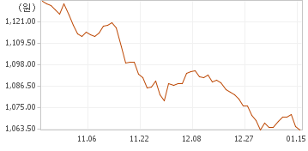

환율 현황
미국 (USD) 1065.5
전일대비
상승0.5
등락률
0.05%
현찰 | 살때 | 1,084.14
 | 팔때 | 1,046.86
송금 | 보낼때 | 1,075.90
 | 받을때 | 1,055.10
T/C | 살때 | 1,078.28
외화수표 | 팔때 | 1,054.10
II. 종합주가지수(현지시간 2018.1.15 15:30 장 종료)
□한국 코스피2503.73 7.31 +0.29%
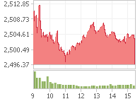
□한국 코스닥891.61 18.56 +2.13%
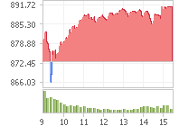
□한국 코스피200327.39 0.67 +0.21%
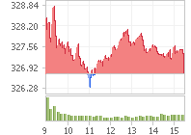

III. 회원사 주가 동향 (2018.1.15단위:원)
회원사 명 | 전일 종가 | 시가 | 고가 | 저가 | 주 가
테스 | 35,400 | 35,400 | 35,850 | 34,400 | 35,300 ▽100(-0.28%)
원익IPS | 32,100 | 32,100 | 33,700 | 32,000 | 33,000 △900(+2.80%)
선익시스템 | 25,750 | 25,800 | 26,350 | 25,000 | 25,050 ▽700(-2.72%)
제우스 | 17,000 | 17,300 | 17,300 | 16,450 | 16,450 ▽550 (-3.24%)
엘오티베큠 | 15,100 | 15,100 | 15,100 | 14,600 | 14,900 ▽200(-1.32%)
주성엔지니어링 | 12,900 | 12,800 | 12,850 | 12,600 | 12,850 ▽50(-0.39%)
에스엔텍 | 7,600 | 7,600 | 7,690 | 7,310 | 7,430 ▽170(-2.24%)
아바코 | 7,600 | 7,620 | 7,620 | 7,290 | 7,320 ▽280(-3.68%)
비츠로테크 | 5,200 | 5,200 | 5,200 | 5,040 | 5,090 ▽110(-2.12%)
[진공관련]
[반도체관련]
1.[전장산업 육성책 상반기 발표] 전기차 핵심기술 'SiC 파워 반도체' 경쟁력 확보 최우선 과제로 삼을 듯
2030년 車원가 절반은 전장부품
차량용 반도체 비중이 30% 달해
한계 봉착 반도체·車 새 활로 기대
세종=김상훈 기자 2018-01-15 17:22:12
정부가 예고한 전장산업 대책은 우리 산업을 이끄는 쌍두마차이지만 최근 한계에 봉착한 반도체와 자동차 산업의 새 활로를 뚫을 수 있다는 데 큰 의미가 있다.
우선 메모리에 치중된 반도체 산업의 체질을 근본적으로 개선할 수 있다. 15일 전장부품 기업 프리스케일에 따르면 지난 2010년 35%에 불과했던 자동차 제조원가에서 차지하는 전장 부품 비율이 2016년 기준 40%를 넘어섰다. 오는 2030년에는 50% 이상을 기록할 것으로 전망되고 있다. 전장부품에서 차량용 반도체가 차지하는 비중은 30% 안팎인 것으로 추산된다. 쉽게 말해 원가가 5,000만원인 자동차를 만들기 위해서는 전장부품을 채워넣는 데 2,500만원을 써야 하고 이 중 차량용 반도체를 위해 지불해야 할 돈은 1,500만원이 되는 셈이다.

글로벌 반도체 선두주자들이 앞다퉈 차량용 반도체 기술을 확보하고 있는 것도 이 때문이다. 2016년 퀄컴은 반도체 업계 사상 가장 큰 금액인 470억달러에 차량용 반도체 1위 업체인 네덜란드 NXP를 470억달러에 인수했다. 업계 2위인 인피니온(10.4%)을 비롯해 차량용 반도체 시장은 르네사스(10.3%), ST마이크로(7.7%), 텍사스인스트루먼트(7.0%), 보쉬(5.4%) 등 미국·유럽·일본 기업이 장악한 상황. 인텔도 지난해 첨단운전자지원시스템(ADAS) 및 충돌방지시스템 시장의 70%를 거머쥔 이스라엘 자율주행차 기업 모빌아이를 153억달러에 사들였다.
하지만 우리 기업의 발걸음은 더디기만 하다. 자동차 반도체의 기술장벽이 높은 탓이다. 차량용 반도체는 극한의 상황에서 약 42일간 정상 작동하는지 확인하는 절차를 거치고 또 7~8년간 성능을 그대로 유지하는 내구성을 갖춰야 하는 등의 까다로운 조건을 충족해야 한다.
우리나라 기업이 상대적으로 기술 장벽이 낮은 인포테인먼트 분야에 진출하는 것도 이 때문이다. 삼성전자가 2016년 인포테인먼트 분야인 카오디오시스템의 강자 하만을 인수했고 2019년에는 아우디의 인포테인먼트에 쓰일 시스템 반도체 엑시노스를 공급한다.
삼성과 SK하이닉스가 패권을 쥐고 있는 메모리 분야는 전장산업에서 가장 쓰임새가 낮기도 하지만 경쟁업체 대비 품질도 떨어지는 것으로 평가한다. 글로벌 컨설팅기업 맥킨지에 따르면 2020년 전망치 기준 자동차에 쓰이는 메모리반도체 시장의 규모는 28억3,000만달러로 전체 차량용 반도체 시장의 7.1%에 불과하다. 반면 광학 및 센서가 16.8%, 아날로그 신호를 디지털로 바꾸는 반도체가 28.6%, 차량 제어용 마이크로컴포넌트 반도체가 29.7%의 비중을 차지할 것으로 예상된다. 반도체 업계의 한 관계자는 “메모리 반도체의 주요 생산국은 한국이지만 품질 제한 등에 걸려 차량용에서는 마이크론이 우세하다”고 평가했다.
차량용 반도체가 우리 반도에 산업의 ‘신대륙’이라는 평가가 나오는 것도 이 때문이다. 정부는 우선 첫발로 전기차 분야의 핵심 기술인 신소재(SiC) 파워 반도체의 경쟁력을 확보하겠다는 입장이다. SiC 파워 반도체란 기존 실리콘(Si) 반도체 대비 에너지 손실을 최대 90%까지 줄일 수 있는 전력 관리 분야 시스템 반도체다. 산업통상자원부에 따르면 파워반도체 세계 시장은 2013년 300억달러, 2015년 341억달러에서 2020년에는 418억달러로 연평균 5.2% 성장세를 보이고 있다.
산업부 관계자는 “높은 기술력이 필요한데다 고부가가치인 차량용 반도체 산업을 키워 메모리 중심의 반도체 산업의 체질도 개선하고 기술확보로 뒤처져 있는 전기·자유주행차 분야의 경쟁력도 높이겠다는 게 전장산업 대책의 목표”라고 말했다. /세종=김상훈기자 ksh25th@sedaily.com
2. 글로벌 반도체 시장에 이변...스타트업들, AI 등에 업고 인텔에 도전장
기사입력 : 2018-01-15 17:02 이투데이 이지민 기자]
AI용 칩 개발에 뛰어드는 신생업체들
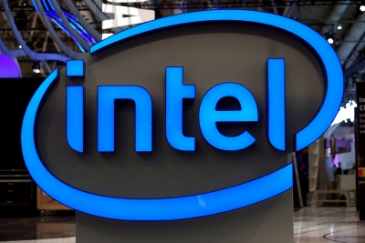
▲전 세계 중앙처리장치(CPU) 시장의 80%를 장악하고 있는 인텔. 하노버/로이터연합뉴스
반도체 칩 시장의 성역이 무너지고 있다. 인텔같은 대기업들이 장악한 반도체 시장에 인공지능(AI) 기술을 등에 업은 스타트업들의 진출이 증가하고 있다고 14일(현지시간) 뉴욕타임스(NYT)가 보도했다.
그동안 스타트업 사이에서는 반도체 칩 사업에 진출하는 사례가 흔치 않았다. 대기업이 시장을 꽉 쥐고 있기 때문이다. 인텔은 전 세계 중앙처리장치(CPU) 시장의 80%를 장악하고 있다. 컴퓨터를 제외한 스마트폰 내장용 반도체 시장에서는 퀄컴, 엔디비아 같은 업체들이 존재감을 강하게 드러낸다.
그러나 AI 기술이 빠르게 발전하면서 벤처기업들이 칩 시장에 파고들 틈이 생겼다. AI 시장 자체가 독과점 성향이 적어 AI 처리용 반도체 시장 역시 일반 반도체 시장보다 신생기업이 진입하기에 문턱이 낮다. 리서치업체 CB인사이트에 따르면 작년 기준으로 벤처캐피털 업계가 AI 칩 관련 스타트업에 투자한 자금은 15억 달러(약 1조5927억 원)를 넘어섰다. 이는 2년 전과 비교해 2배 늘어난 규모다. AI 칩 시장에 벤처 기업들이 몰리는 이 같은 현상은 1980년대 PC 업체가 급증하던 것과 비견될 만하다고 NYT는 진단했다.
구글에서 수년간 글로벌 인프라를 감독한 경험이 있는 빌 코프란은 “머신러닝과 AI는 컴퓨터를 제조하는 방법에 대한 새로운 장을 열었다”고 평가했다. 그는 현재 실리콘밸리의 벤처캐피털 업체 세쿼이아에 몸담고 있다. 세쿼이아는 최근 영국 AI 칩 설계 스타트업인 그래프코어에 대규모 투자를 단행했다. 코프란은 “AI는 칩들이 서로 어떻게 연결돼 있으며 나머지 시스템과 어떻게 커뮤니케이션 하는지에 도움을 준다”고 분석했다.
올해 설립 50주년을 맞은 인텔도 AI 칩 개발에 가세했다. 명실공히 반도체 업계 골리앗인 인텔은 2016년 직원 50명 규모의 AI 스타트업 너바나를 인수했다. IT 전문매체 리코드에 따르면 인수가는 약 4억 달러로 추정된다.
인텔이 너바나를 인수한 뒤 AI용 칩을 설계하는 스타트업 세레브레스는 5명의 너바나 출신 엔지니어를 영입했다. 포브스에 따르면 올해 초 세레브레스는 1억 달러 이상 투자를 유치하는 데 성공했다.
반도체 칩 시장에서 스타트업들의 부상은 중국 정부의 지원도 한 몫 한다. 2016년 탄생한 중국 AI 칩 업체 디피테크는 최근 중국 정부로부터 4000만 달러를 투자받았다. 중국 정부 산하 과학기술부는 노골적으로 디피테크를 포함한 중국 반도체 업체를 향해 “세계적인 반도체 업체인 엔디비아에 도전하라”고 촉구하고 있다.
다만 신생업체들이 설계하는 칩이 얼마나 효과적일지는 불분명하다. 새로운 칩을 설계하고 제조하는 데는 약 24개월이 걸리기 때문에 근래 생겨난 벤처기업들이 내놓는 칩의 성능을 가늠하기란 시기상조라는 의미다.
신생업체들은 인간의 두뇌를 모티브로 한 AI 칩 개발에 집중하는 것에 더해 인공신경망 처리 하드웨어를 새롭게 개발하는 데 열중하고 있다. 그러나 전문가들은 “올해 안에는 새로운 하드웨어가 탄생하지 못할 것”이라고 보고 있다. 새 하드웨어가 탄생한다 하더라도 엔디비아, 인텔, 구글과 같은 대기업과 맞붙어야 하는 숙명을 안고 있다. 인텔의 경우 자체 칩 공장을 가동하고 있어 경쟁력 면에서 비교 불가능할 것이라는 비관론도 있다. 이 때문에 NYT는 AI용 칩 개발 스타트업이 수십억 달러를 벌어들일지는 아직 의문이라고 전했다.
이지민 기자 aaaa3469@etoday.co.kr

[디스플레이관련][OLED관련]

3. KAIST, 효율높은 퀀텀닷LED 기술개발…차세대 디스플레이 소자로 주목
등록 2018-01-15 15:36:41
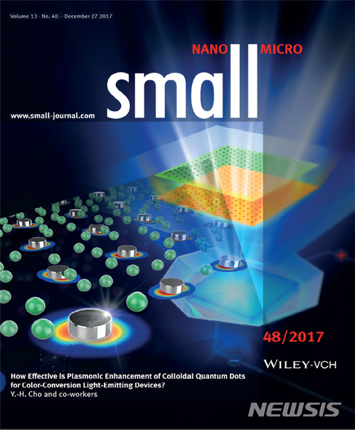
【대전=뉴시스】 지난해 12월 27일 국제 학술지 '스몰(Small)' 표지 논문 그림.
【대전=뉴시스】 이시우 기자 = KAIST는 물리학과 조용훈 교수 연구팀이 퀀텀닷(Quantum Dot) 발광다이오드(LED)의 효율을 향상시킨 기술을 개발했다고 15일 밝혔다.
퀀텀닷은 색 재현성이 뛰어난 수 나노미터 크기의 반도체 물질인데, 이번에는 금속 나노 배열구조를 이용해 퀀텀닷 LED 효율을 높이는 기술을 개발한 것이다. 밝은 부분은 더 밝게, 어두운 부분은 더 세밀하고 정교하게 표현할 수 있어 차세대 디스플레이 소자로 주목받고 있다.
현재 퀀텀닷 디스플레이는 청색 LED를 광원으로 삼아 녹색과 적색 퀀텀닷을 '여기(勵起)'해 색을 변환하는 방식을 이용하고 있다.
'여기'는 원자나 분자가 외부로부터 에너지를 흡수해 에너지가 더 높은 상태로 전이하는 현상을 말한다.
하지만 기존의 퀀텀닷 디스플레이는 발광 효율이 떨어지고 단가가 높다는 단점이 있다.
액체 상태인 퀀텀닷을 고체로 변화하기 위해 공기 중에 말리면서 효율이 떨어어지고 많은 양의 퀀텀닷이 필요해 소자의 단가가 높아지기 때문이다.
연구팀은 청색 LED의 빛을 받으면 발생하는 국소 표면 플라즈몬 효과가 나타나는 금속 나노구조를 만들어 이같은 단점을 극복했다.
국소 표면 플라즈몬 효과는 나노미터 사이즈의 작은 금속 구조가 빛을 받았을 때 표면에 일어나는 자유전자의 거동 현상으로 퀀텀닷의 발광 파장과 같을 경우 공명현상을 일으켜 발광 휘도를 증가시키는 효과를 얻을 수 있다.
연구팀은 알루미늄과 은으로 이루어진 나노구조를 만들었다.
여기에 청색 LED를 여기 광원을 적용해 각각 녹색과 적색의 발광 휘도를 증가시키는 데 성공했다.
이를 이용해 특정 휘도를 얻기 위한 퀀텀닷의 양을 줄일 수 있어 퀀텀닷 디스플레이 소자의 단가를 낮출 수 있다고 연구팀은 설명했다.
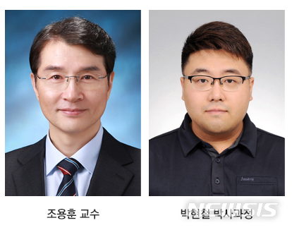
【대전=뉴시스】 사진 왼쪽부터 KAIST 물리학과 조용훈 교수, 나노과학기술대학원 박현철 박사과정.
조용훈 교수는 "앞으로 퀀텀닷 디스플레이에 금속 나노구조를 도입하는 기술이 적절히 도입된다면 소재에 필요한 퀀텀닷의 양을 줄이고 효율적인 색 변환을 통해 단가를 줄일 수 있을 것으로 기대된다"라고 말했다.
한편, 한편, 이번 연구는 한국연구재단의 중견연구자 지원사업과 KAIST 기후변화연구 허브사업의 지원을 받아 KAIST 나노과학기술대학원 박현철 박사과정이 1저자로 수행했다.
연구 결과는 지난해 12월 27일, 나노과학 분야 국제 학술지 '스몰(Small)'의 표지 논문으로 선정됐다. issue@newsis.com

4. 삼성-LG, 디스플레이 경쟁 올해 더 치열해진다
등록 : 2018-01-15 16:33
LG디스플레이가 3300만 화소의 8K 88인치 OLED 디스플레이를 세계 최초로 개발했다고 1일 밝혔다. 사진=LG디스플레이 제공

샤프·하이센스 등 OLED 진영 확산
LG전자, OLED로 수익성 높인 영향
삼성, 모듈형 TV ‘더 월’ 최초 공개
QLED·마이크로LED 투트랙전략 가동
삼성과 LG의 디스플레이 주도권 경쟁이 올해 더 치열해질 전망이다. LG전자는 OLED 진영 세력을 확장해 나가고 있는 가운데 삼성전자는 QLED 진영 확대와 더불어 마이크로LED로 투트랙전략을 가동한다.
15일 관련 업계에 따르면 샤프와 하이센스가 최근 OLED 진영에 합류했다. 이에 따라 OLED TV를 생산하는 업체는 LG전자를 비롯해 파나소닉, 베스텔, 창홍, 스카이워스, 뢰베, 필립스, 메츠, 소니, 도시바, 뱅앤올룹슨, 콩카, 그룬딕 등에 이어 15개로 늘었다.
세계 최대 가전박람회 ‘CES 2018’에서도 LG전자는 물론 소니, 파나소닉, 창홍 등이 OLED TV를 전시해 관람객의 눈길을 끌었다.
LG전자는 OLED 진영을 주도하고 있다. LG전자는 대형 TV용 OLED 패널을 생산하는 유일한 업체인 LG디스플레이를 자회사로 두고 OLED TV 생산 확대에 박차를 가하고 있다.
LG전자는 수익성이 높은 OLED TV 판매 확대를 통해 가전업계에서는 이례적인 두자릿수에 가까운 영업이익률을 기록하고 있다. OLED 진영의 확산은 LG전자가 높은 수익을 내고 있는 점도 반영됐다는 분석이다.
OLED 패널을 생산하고 있는 LG디스플레이는 올해 대형 OLED 시장 확대에 박차를 가한다는 계획이다. 특히 중국 광저우 8.5세대 등 신규 투자를 통해 생산량도 더욱 확대해 나갈 예정이다.
LG디스플레이는 TV시장에서 OLED를 성공적으로 안착시키기 위해 지난해 연말 조직개편에서 TV사업부를 TV사업본부로 승격시키기도 했다. 올해 280만대가 목표인 대형 OLED 판매량을 2020년에는 650만대 이상으로 확대해 나간다는 방침이다.
CES 2018 기간에 라스베이거스 컨벤션 센터의 삼성전자 부스에 전시된 세계 최초 모듈러 TV ‘더 월’. 사진=삼성전자 제공

삼성전자는 QLED 진영 확산에 사활을 걸고 있지만 세력 확장이 생각만큼 쉽지 않다. 올해 CES에서도 삼성전자 외에 중국 TCL 정도가 QLED TV를 전시했다. 다만 삼성전자가 세계 TV 판매량 1위 업체인 만큼 판매량에 있어서는 OLED 진영에 뒤지지 않는다는 분석이다.
하지만 OLED 진영의 지속적인 확대가 삼성전자에게 부담이 될 수밖에 없는 상황이다. 이에 삼성전자는 마이크로LED TV로 승부수를 던졌다.
삼성전자느 올해 CES에서 마이크로LED 기술을 적용한 146형 모듈러 TV ‘더 월’ 최초로 공개했다.
더 월에 적용된 마이크로LED 기술은 마이크로미터(µm) 단위의 초소형 LED를 이용해 백라이트는 물론 컬러필터까지 없애 LED 자체가 광원이 된다.
이 방식을 적용하면 기존 디스플레이 대비 밝기·명암비·색재현력·블랙 표현 등 화질의 모든 영역에서 탁월하며 시야각도 현저히 개선된다는 것이 삼성전자 측 설명이다.
또한 마이크로LED 스크린은 발광효율·광원수명·소비전력 등 내구성·효율성 측면에서도 우수하다는 평가를 받고 있다.
모듈러 방식 적용을 통해 소비자의 기호에 따라 스크린 사이즈와 형태를 원하는 대로 조립할 수 있다는 것도 장점이다.
이번 CES에서도 삼성전자 더 월은 혁신성을 인정받으며 최고의 화제를 모았다. 더 월은 ‘CES최고혁신상’을 포함해 ‘USA투데이’ ‘월스트리트저널’ ‘BGR’ 등 유력 매체들로부터 받은 상까지 총 41개의 상을 휩쓸며 업계 단일 제품으로 최다 수상 기록을 세웠다.

5. [르포]미 서부 최대 가전매장 프라이스, 센터엔 LG OLED TV
[중앙일보] 입력 2018.01.16 00:02
정원엽 기자
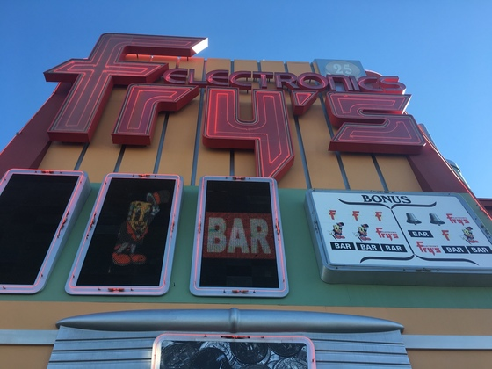
미 서부 최대 가전매장 프라이스 매장 [정원엽 기자]
전 세계 IT의 중심지 미국 서부. 샌프란시스코를 중심으로 한 실리콘밸리와 아마존이 자리한 시애틀 등 가장 신기술에 민감한 지역이다. 이런 미국 서부 지역을 기반으로 캘리포니아, 애리조나, 네바다, 텍사스 등 9개 주에 34개 매장을 운영하는 전자제품 전문 유통업체 ‘프라이스(Fry’s Electronics)’가 자리하고 있다.
세계최대의 가전박람회 CES 2018이 열리는 지난 11일(현지시간) 라스베이거스 인근의 프라이스 네바다 지점을 찾아, 소비자들이 평가하는 가전의 현재를 살펴봤다.
약 1만㎡(약 2800평) 규모 매장에 5만점 이상의 가전제품이 진열된 플래그쉽 스토어 프라이스 네바다 매장은 소형가전부터 최신형 컴퓨터까지 기술에 민감한 이들이라면 종일 머무를 만한 곳이었다.
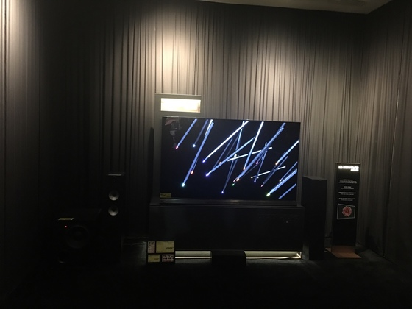
작은 극장 같은 공간에 따로 전시된 OLED TV [정원엽 기자]
눈에 띄는 건 프라이스 매장에서 단독으로 마련해 둔 ‘LG 시그니처 룸’. 커튼을 열고 들어가면 단독 영화관 같은 공간에 77인치 LG 유기발광다이오드(OLED) TV 모델 ‘G7’이 자리하고 있다. 소파에 앉아 TV를 보면 영화관보다 나은 화질과 음향이 몰입감을 높여준다. ‘마블’의 샘플 영화 영상을 재생하자 배우의 땀구멍까지 선명히 눈에 보였다. 판매가격은 약 1만 달러(1065만원). LG전자 미국 법인 관계자는 “화질에 민감한 소비자들이 콘텐츠에 몰입하기에 최적의 제품”이라며 “OLED 수급이 확대되며 비싼 가격은 조금씩 내려오고 판매는 확대될 전망”이라고 말했다.
실제로 북미지역에서는 이미 프리미엄 시장을 중심으로 OLED TV의 점유율이 급격히 상승하고 있다. 지난해 전 세계 OLED TV 판매량은 130만 대를 넘겼으며 이 중 30%인 약 40만 대가 북미시장에서 판매됐다. 시장조사기관인 IHS에 따르면 지난해의 경우 3분기까지 북미 3000달러 이상 TV 시장에서 OLED TV의 비중은 65%에 달한다.
LG전자 측은 “미국에서 LG전자의 TV 매출 중 20% 이상이 올레드 TV에서 나온다”며, “프라이스를 비롯한 미국 주요 유통들은 이미 올레드 TV를 주력제품으로 선정해 판매하고 있다”고 강조했다.
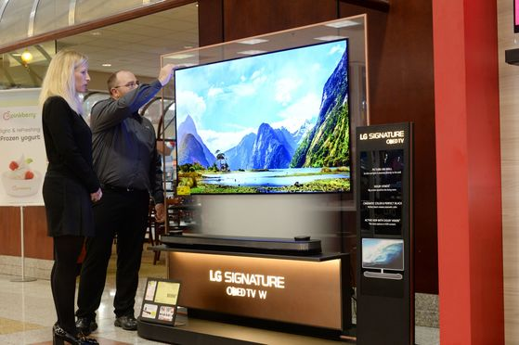
미국 서부지역 최대의 전자제품 전문 유통업체 프라이스 매장에 전시된 OLED TV [LG전자 제공]
아주 얇은 월페이퍼 디자인의 ‘LG 시그니처 올레드 TV W’도 주목할만한 제품이다. 두께가 4㎜밖에 안되는 이 제품은 전자제품이라기보다는 벽에 거는 예술작품에 가깝다는 평가다. 매장을 안내한 점원은 “이 제품은 손님들이 가장 놀라워하고 관심을 갖는 제품 중 하나”라고 말했다.
미국 드럼세탁기도 ‘트윈워시’
미국이 최근 세탁기에 대한 세이프가드(긴급수입제한조치) 발효를 검토하며 한국 업체들은 대응책 마련에 분주하다. 미국이 이런 반시장적 조치까지 검토하는 건 소비자들의 세탁기 선택이 한국산에 집중되기 때문이다.
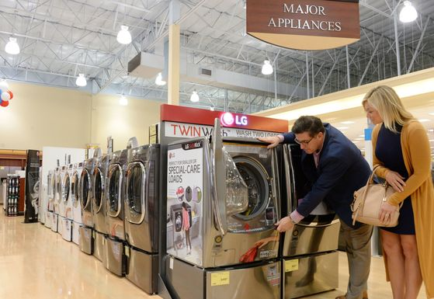
미국 서부지역 최대의 전자제품 전문 유통업체 프라이스에 전시된 LG 세탁기 [LG전자 제공]
LG전자의 경우 트윈워시를 앞세워 미국 시장 점유율을 높이고 있다. 지난해 기준 LG트윈워시는 판매량이 20%가량 늘었다. 드럼세탁기 아래에 미니 통돌이 세탁기를 결합한 이 제품은 새로운 형태의 세탁기로 소비자들의 주머니를 열고 있다. 미국 소비자전문지 컨슈머리포트에 따르면 LG전자는 드럼 세탁기, 통돌이 세탁기 분야 모두 1위를 차지하고 있다. 일렉트로룩스, 월풀, GE 등 전통의 미국 가전업체들보다 높은 신뢰를 받는 것이다. 실제로 전시 제품을 돌아보며 완성도나 기능 등을 살펴본 결과 미국산 제품에 비해 LG전자 등 한국산 세탁기와 냉장고 등이 훨씬 제품이 우수했다. 가격이 20% 이상 높음에도 판매 우위를 점할 수 있는 이유가 있는 셈이다.

가전에 대한 관심이 높은 IT 본고장 미국 서부에서 LG전자의 선전은 기술력과 혁신성이 받침이 되서다. LG전자는 올해 CES에서 혁신상 18개를 포함 70여개의 어워드를 수상했다. CES의 공식 파트너 엔가젯은 LG 인공지능(AI) OLED TV를 최고 TV에 선정했고 US 투데이의 ‘리뷰드닷컴’은 해당 제품을 ‘에디터스 초이스’로 꼽았다. 그 밖에 LG전자가 새롭게 선보인 로봇 ‘클로이(CLOi)’, 탑로더 세탁기, 의류건조기 등도 유력 매체에서 상을 받았다. 라스베이거스=정원엽 기자 jung.wonyeob@joongang.co.kr

6. 4mm 초슬림 ‘한폭의 그림’…미 대륙 휩쓴 국산 OLED TV

"올레드TV 대세" 주력제품 인기
'스마트홈 존'서 IoT가전 체험도
LG TV매출 20% '올레드TV'
월페이퍼 디자인 '시그니처 W'
미 소비자들 놀라워하고 관심
"스마트홈 리더십 가전 화두"
박정일 기자 comja77@dt.co.kr | 입력: 2018-01-15 15:16
[2018년 01월 16일자 8면 기사]
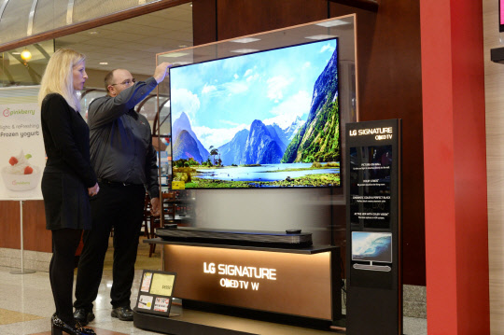
11일(현지시간) 미국 라스베이거스 CES 전시장 인근에 있는 네바다주 최대 가전 유통매장인 프라이스(Fry's Electronics)의 네바다 지점에서 소비자들이 LG 시그니처 올레드 TV W를 보고 있다. LG전자 제공
미국 시장에서 LG 올레드(OLED) TV가 존재감을 과시하고 있다. LG전자는 올레드 TV를 앞세워 미국 시장 점유율을 계속 늘리고 있다.
지난 12일(현지시간) 미국 네바다주 라스베이거스의 최대 가전 유통매장인 프라이스 일렉트로닉스(Fry's Electronics)에서는 월 페이퍼 디자인의 'LG 시그니처 올레드 TV W'가 단연 눈에 띄게 전시돼 있었다. 제품은 두께가 4mm(65W7 모델 기준)도 채 되지 않아, 마치 그림 한 장이 벽에 붙어 있는듯한 느낌이었다.
매장 안내 점원은 "이 제품은 손님들이 가장 놀라워하고 관심을 두는 제품 중 하나"라며 "올레드 TV가 대세로 자리 잡고 있다"고 말했다. 1985년 캘리포니아 실리콘밸리에서 IT기기 전문매장으로 시작한 프라이스는 캘리포니아, 애리조나, 네바다, 텍사스 등 9개 주에서 34개 매장을 운영하고 있다.
이날 방문한 프라이스 네바다 지점은 미국 내 프라이스 매장 가운데 가장 많은 매출을 올리는 곳 중 하나로, 약 1만㎡(약 2800평) 규모 매장에 5만점 이상의 가전제품이 진열돼 있다. 라스베이거스 시내에서 멀지 않아 현지 소비자뿐 아니라 관광객도 종종 찾아오는 곳이다.
현장에서 만난 LG전자 미국 법인 관계자는 "미국에서 LG전자 TV 매출 중 20% 이상이 올레드 TV에서 나온다"며 "프라이스를 비롯한 미국 주요 유통사들은 이미 올레드 TV를 주력제품으로 선정해 판매하고 있다"고 말했다.
실제 시장조사업체 IHS마킷에 따르면 LG전자의 북미 시장 매출 점유율은 지난 2015년 12.4%에서 2016년 15%로 늘었고 2017년 3분기 누적으로는 16.5%를 기록하는 등 점유율이 올라가고 있다.
이 관계자는 특히 프리미엄 TV 시장에서 올레드 TV의 존재감이 확실히 커지고 있다고 설명했다. IHS마킷에 따르면 작년 3분기 말 누적 기준으로 북미 3000달러 이상 TV 시장에서 올레드TV의 판매 비중은 65%로 지난 2016년 32% 수준에서 배 이상 증가했다.
현장에서는 또 LG전자의 인공지능(AI) 브랜드인 '씽큐'를 강조한 'LG 홈 스마트홈 존'도 볼 수 있었다. 이곳에서는 TV뿐 아니라 냉장고, 로봇청소기, 세탁기, 오븐 등 다양한 제품을 인공지능 스피커로 원격 제어하는 모습을 체험할 수 있다.
LG전자 관계자는 "소비자들은 이 존에서 구글의 AI 스피커 '구글 홈'과 LG 씽큐로 사물인터넷(IoT) 가전을 직접 체험해볼 수 있다"며 "스마트홈 리더십이 미국 가전 시장의 주요 화두가 됐다"고 말했다.
라스베이거스(미국)=박정일기자 comja77@
[반도체▪디스플레이장비관련]

7. 신성이엔지, 932억 규모 디스플레이 제조장비 계약
최종수정 2018.01.15 14:04 기사입력 2018.01.15 14:04
[아시아경제 문채석 기자] 신성이엔지

현재가 | 2,100
전일대비 | 80
등락률 | +3.96%
거래량 | 4,057,934
전일가 | 2,020
관심종목등록

는 중국기업 Shenzhen China Star Optoelectronics Semiconductor Display Technology Co.,Ltd.과 931억6125만원 규모 디스플레이 제조장비 공급계약을 맺었다고 15일 공시했다. 최근 매출액의 42.88%에 해당하는 액수다.
계약기간은 이날부터 오는 10월23일까지다. 문채석 기자 chaeso@asiae.co.kr

[AI/IOT관련/4차산업혁명관련]

9. 자율주행·AI·빅데이터 기술 '무기화'… 미·중, 규제장벽 더 높게 쌓는다
입력 2018-01-15 19:09수정 2018-01-16 02:43 지면 지면정보 2018-01-16A8면
이설 박상익 허란

미·중 '데이터 보안' 전쟁
'데이터 패권' 확보 나선 중국
인공지능·빅데이터 분야 등 미국 첨단회사 잇따라 M&A
AI관련 기업 미국 이어 2위
경계경보 발령한 미국
개인정보 기업까지 M&A 제한
AT&T, 화웨이폰 판매도 취소
알리바바의 머니그램 인수 제동
중국의 맞대응 전략은
상업 데이터 해외반출 허가제
사이버 공간 검열·통제 강화
"인내심에 한계… 대응책 준비"

미국과 중국의 통상무역 갈등이 데이터 보안 전쟁으로 치닫고 있다. 자율주행차, 인공지능(AI) 등 4차 산업혁명 기술을 좌우하는 핵심 자원인 개인정보 등의 데이터를 놓고 패권 경쟁을 벌이는 것이다. 미·중 간 데이터 구축 패권 싸움이 거세지면서 정보기술(IT) 기업에 대한 규제 장벽도 높아질 것이란 우려가 커지고 있다.
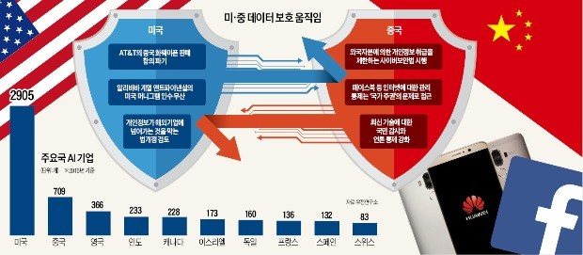
자율주행차가 무기화된다?
15일 파이낸셜타임스에 따르면 중국 최대 인터넷기업인 바이두의 루치 최고운영책임자(COO) 겸 자율주행프로그램 대표는 “자율주행차가 외부 세력이 조종하는 ‘무기’로 쓰일지 모른다는 각국의 공포가 커지고 있다”며 “외국 자율주행차 기업에 대한 경계심이 높아질 수 있다”고 말했다.
루 COO는 지난주 미국 라스베이거스에서 열린 세계 최대 전자쇼(CES)에 참석해 이 같은 우려를 쏟아냈다. 각국 정부가 외국의 자율주행차량 기업에 대한 진입장벽을 높일 수 있다는 게 그의 진단이다.
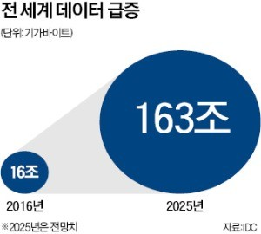
그의 발언은 미·중 데이터 보안 갈등이 고조된 상황에서 나온 것이어서 더욱 주목된다. 미국 2위 이동통신사 AT&T는 지난 8일 중국 화웨이의 최신 스마트폰 판매 계획을 돌연 취소했다. 다음날 CES에서 판매 계약 체결 사실을 발표하는 이벤트를 열 예정이었다. 월스트리트저널은 도널드 트럼프 미국 행정부의 중국 경계 심리가 영향을 미친 것으로 보인다고 보도했다. 미국 하원은 2012년 화웨이 통신장비가 중국 정부의 첩보수집과 관련됐을지 모른다는 우려를 제기한 바 있다.
지난 2일엔 중국 최대 전자상거래업체 알리바바그룹 산하 앤트파이낸셜이 미국 송금업체 머니그램의 인수합병(M&A) 계획을 철회한다고 밝혔다. 알렉스 홈즈 머니그램 최고경영자(CEO)는 “미국 외국인투자심의위원회(CFIUS)가 이번 인수를 허가하지 않을 것이 분명해졌다”고 M&A 무산 이유를 설명했다. CFIUS는 앤트파이낸셜의 전자결제서비스 알리페이 이용자가 자동으로 ‘개인정보를 제3자에게 제공한다’는 조항에 동의하게 한 구조를 문제삼았다.
중국 관영 글로벌타임스는 15일 알리바바와 화웨이를 상대로 한 미국의 공세가 인내할 수 없는 상황에 이르렀다며 중국은 기본적인 규칙과 질서 유지를 위해 대응책을 준비할 것이라고 밝혔다. 이 매체는 트럼프 행정부가 표면적으로는 국가안보 이유를 들고 있으나 최종 목표는 ‘미국 기업 보호’라고 비판했다.
미국, 데이터 유출 경계령 본격화
미국이 민감하게 반응하는 것은 중국 기업이 AI와 빅데이터 등 첨단기술과 정보를 보유한 미국 기업을 잇달아 인수했기 때문이다. 컨설팅기업 프라이스워터하우스쿠퍼스(PwC)에 따르면 중국 기업의 해외 M&A는 2016년 923건(2209억달러)으로 전년의 382건(639억달러)에 비해 급격히 증가했다. 국가별로는 북미(33%)와 유럽(42%) 등 첨단기술을 보유한 선진국 비중이 압도적으로 높다. 중국의 AI 관련 기업 수(2016년 기준)는 709개로 미국(2905개)에 이어 세계 2위다.
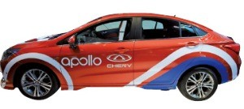
중국 인터넷기업 바이두가 미국 라스베이거스에서 열린 세계 최대 전자쇼 ‘CES 2018’에서 선보인 인공지능(AI) 기반의 개방형 자율주행 플랫폼 ‘아폴로 2.0’.
해외 기업 M&A는 중국이 이른 시간 안에 선진국의 첨단기술을 확보하고 해외 시장을 개척하는 데 용이한 수단으로 여겨졌다. 중국은 2014년 정부의 사전 승인을 받아야 하는 해외 M&A 규모를 ‘1억달러 이상’에서 ‘10억달러 이상’으로 높여 중국 기업의 M&A를 도왔다.
트럼프 행정부 들어 ‘차이나머니’에 대한 경계령이 본격화하고 있다. 지난해 11월 CFIUS 권한을 강화하는 법안이 미 의회에 제출됐다. 미국인의 개인정보와 유전자 정보가 외국 정부 또는 기업에 넘어가지 않도록 엄격하게 심사하는 규칙이 포함됐다. CFIUS의 심사 대상도 기존 군사와 반도체 등 국가 안보에 직결되는 기업에서 개인 데이터를 다루는 기업의 인수로 확대될 가능성이 높다. CFIUS가 기존에 승인한 계약을 소급해 재검토하고 효력을 중단할 수 있게 하는 권한도 부여했다. 사실상 중국 기업의 M&A를 저지하기 위한 법안이다.
중국도 데이터 통제 맞대응
미국이 국가 안보를 이유로 중국 기업의 투자를 연이어 막자 중국 정부의 불만이 높아지고 있다. 그러나 정작 중국도 각종 규제로 외국 기업의 정상적인 투자를 막고 있다는 지적이 나온다.
중국은 지난해 6월부터 사이버보안법을 시행 중이다. 인터넷 공간의 주권과 국가 안전 유지를 명목으로 도입된 이 법은 외국 기업의 중국 내 서비스를 정부가 검열, 통제하는 것이 핵심이다. 이 법으로 인해 애플은 중국 앱스토어에서 인터넷 검열시스템을 우회하는 가상사설망(VPN) 관련 앱(응용프로그램) 60여 개를 삭제했다. 아마존웹서비스(AWS)도 지난해 11월 중국사업부 자산을 매각하고 클라우드 시장에서 철수했다.
중국은 글로벌 기업들이 영업 활동의 일환으로 수집한 상업 데이터를 해외로 반출하는 것도 허가를 받도록 했다. 지난해 12월 미국 일본 유럽연합(EU) 통상 관료들이 아르헨티나 부에노스아이레스에서 열린 세계무역기구(WTO) 각료회의에서 특정 국가를 언급하지 않았지만 사실상 중국을 겨냥해 인터넷 규제와 보호주의적 산업정책을 규탄하는 성명까지 발표했다.
이설/박상익/허란 기자 solidarity@hankyung.com

10.‘AI’로 대박난 얼굴인식 웹툰... 차기작엔 ‘AR’접목

기술조직 웹툰리서치서 기획
스마트폰 화면에 몬스터 등장
기술접목 새로운 콘텐츠 '실험'
'액션툰' 새 장르 개척 인기몰이
진현진 기자 2jinhj@dt.co.kr | 입력: 2018-01-15 18:00
[2018년 01월 16일자 13면 기사]

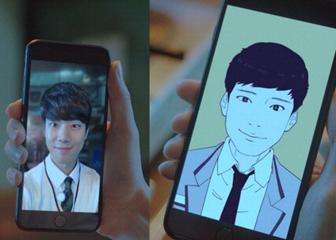
네이버 웹툰 '마주쳤다' 이미지 네이버 제공
[디지털타임스 진현진 기자]네이버가 최근 기술 접목 웹툰 '마주쳤다'의 인기에 힘입어 기술과 만난 웹툰을 선보이는데 박차를 가할 계획이다. 네이버 웹툰 내 기술조직인 웹툰 리서치(WR)에서 주도적으로 '제2의 마주쳤다'에 접목할 신기술을 준비하고 있다.
15일 업계에 따르면 네이버 웹툰은 장재혁 네이버웹툰 최고기술책임자(CTO)의 주도 아래 증강현실(AR) 등의 기술을 접목한 새로운 웹툰 콘텐츠를 준비 중이다.
웹툰 '마주쳤다'는 작품 속에 셀카 기능을 넣어 독자의 얼굴이 웹툰의 주인공이 되는 콘텐츠다. 지난달 11일부터 이달 10일까지 연재돼 조회수 5000만건을 넘어섰다. 이 웹툰에는 네이버의 기술개발법인 네이버랩스의 얼굴인식, 머신러닝 등의 기술이 적용됐다.
소셜네트워크서비스(SNS)와 인터넷커뮤니티 등에는 웹툰 풍으로 바뀐 자신의 얼굴을 캡처해 올리는 게시글들이 올라오며 화제를 모았다.
이가영 네이버 웹툰 WR 연구원은 "실제 얼굴 사진이랑 대응되는 웹툰 이미지를 하나하나 다 제작하고 그 이미지를 AI가 학습할 수 있도록 해 정확도를 높였다"며 "웹툰이다 보니 얼굴이 잘 인식되지 않아도 재미있게 생각하는 독자들이 많았던 것 같다"고 설명했다.
네이버는 종이 만화와 달리 웹툰은 다양한 실험을 할 수 있는 여지가 있는 새로운 콘텐츠 영역으로 판단하고 있다. 이에 가능하다면 기술을 접목한 새로운 콘텐츠를 최소 매년 1편씩 내놓을 계획이다. 이 연구원은 "AR을 접목해 스마트폰 화면에 몬스터가 등장하는 웹툰 등을 준비하고 있다"고 말했다.
앞서 네이버는 공포웹툰인 '폰령'에서 AR 기술을 접목해 귀신 캐릭터가 갑자기 나타나는 재미를 준 바 있다. 이번에 선보인 웹툰 마주쳤다는 '액션툰'이라는 새로운 장르를 개척했고 이를 흥미롭게 본 웹툰 작가들이 많아 향후 많은 작가와 협업한 웹툰이 등장할 것으로 보인다는 게 회사 관계자의 설명이다.
네이버 웹툰은 네이버랩스와 협업했던 마주쳤다에 이어 제2의 마주쳤다는 WR 조직에서 주도해 선보일 계획이다. 360도 파노라마 이미지, AR, 챗봇 등 다양한 기술을 웹툰에 적용하면 어떨지 논의하고 있다.
이 연구원은 "일본 등의 해외에서도 만화 데이터를 가지고 기술을 연구하는 학회 등이 비교적 활발히 열리고 있다"며 "AI 기술이 들어간 콘텐츠를 연구해보자는 게 WR 조직의 현재 목표다. 궁극적으로는 AI가 웹툰 작가들이 일일이 수작업으로 해야 하는 작업들을 대신해 작가들이 스토리에만 집중할 수 있는 환경을 만들고 싶다"고 말했다.
진현진기자 2jinhj@dt.co.kr

11. 인공지능 '딥러닝'으로 진폐증 진단…정확도 95%
송고시간 | 2018/01/15 10:58

진폐증 판정 진단보조 활용 기대…대한직업환경의학회 학회 발표
(서울=연합뉴스) 김잔디 기자 = 인공지능(AI) '딥러닝'(Deep Learning)으로 작업성 폐 질환인 진폐증을 진단할 수 있다는 연구결과가 나왔다.
진단의 정확도가 95%에 달해 향후 진폐증 판정의 진단을 보조하는 데 활용될 수 있을 것으로 기대된다.
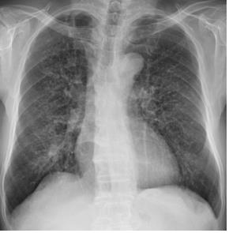
(서울=연합뉴스) 진폐증 환자의 X-ray 검사 사진. 폐에 분진이 침착하여 폐 세포에 염증과 섬유화가 일어난 상태로, 갈비뼈 사이로 하얗게 점처럼 보이는 진폐성 음영을 관찰할 수 있다. 2018.01.15. [서울성모병원 제공=연합뉴스]
가톨릭대학교 서울성모병원 직업환경의학과 명준표 교수와 강상훈(한국 IBM), 최준(가톨릭의대 직업환경의학교실 연구원) 연구팀은 서울성모병원에서 2011년 5월부터 2017년 3월까지 진폐로 검증되거나 기존 진폐 판정자 1천200명의 영상을 활용한 딥러닝 연구결과 이런 사실을 확인했다고 15일 밝혔다.
연구결과는 지난해 11월 열린 제59차 대한직업환경의학회 가을학술대회에 발표됐다.
연구팀은 단순흉부방사선 영상과 컴퓨터단층촬영 결과 모두 진폐가 확인된 영상을 연구군으로, 서울성모병원 검진센터에서 검진을 수행한 60세 이상 일반 수검자들의 영상을 대조군으로 비교·분석했다. 영상을 분석하는 데에는 막대한 데이터를 기계가 학습하도록 만드는 합성곱 신경망네트워크(Convolutional Neural Network 이하 CNN) 방법이 활용됐다.
그 결과, 서울성모병원 영상에 근로복지공단 폐질환연구소에서 제작해 보급한 한국진폐표준디지털영상(KoSDI)를 추가해 검정한 인공지능 딥러닝의 진폐증 진단 정확도는 95%에 달했다.
연구팀은 이번 연구결과를 통해 향후 인공지능 딥러닝이 진폐증 진단에서의 전문의를 보조하는 역할로 활용될 것으로 기대하고 있다.
명 교수는 "추가연구를 통해 석면피해구제 및 가습기 살균제로 인한 폐 손상 등의 환경성 질환 영상판정에도 진단보조 프로그램의 역할이 확대될 수 있을 것"이라며 "증가추세인 환경성 질환 예측 등에도 인공지능을 적용해 다양한 활용 모델을 개발하겠다"고 말했다.
진폐증은 직업 및 환경적 분진으로 폐의 섬유화 반응이 일어난 병변이다. 특히 진폐는 근로복지공단에서 분진 노출 및 영상판정을 통해 국가가 산업재해보상을 시행하고 있어, 영상판정이 매우 중요하다.
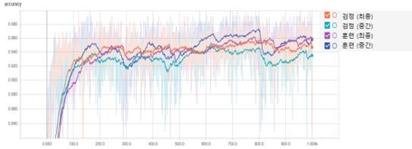
[표] 가톨릭대학교 서울성모병원 직업환경의학과 명준표 교수팀이 서울성모병원에서 2011년 5월부터 2017년 3월까지 진폐로 검증되거나 기존 진폐 판정자 1천200명의 영상을 활용한 딥러닝 연구결과 95%의 진폐증 진단 정확도를 얻었다.
jandi@yna.co.kr
12. IT, 인공지능(AI)로 사물인터넷의 가속화 – 대신
[양선 기자]
1. 인공지능(AI)으로 플랫폼 경쟁 본격화 : 삼성전자, LG전자 수혜
- 2018년 CES(국제 전자제품 박람회) 간의 특징은 인공지능의 대중화로 요약.
2017년 아마존의 알렉사(Alexa)가 다양한 사물(IT 기기 포함)에 적용된 이후로 2018년에 삼성전자, LG전자 중심으로 소니, 파나소닉, 화웨이, 하이얼 등 일본, 중국 IT 업체가 구글 어시스턴트(Google Assistant) 및 자체적인 인공지능(AI)을 지원하는 비중이 증가.
본격적인 사물인터넷(IoT)과 인공지능(AI; Artificial Intelligence)의 플랫폼 경쟁이 시작된 것으로 판단.
삼성전자와 LG전자가 플랫폼 경쟁을 주도할 전망
2. 삼성전자, LG전자 가전과 휴대폰, 자동차까지 인공지능 플랫폼을 주도
- 2018년 CES에 관람객이 많았던 전시관은 삼성전자와 LG전자로 판단.
2017년 삼성전자, LG전자는 IT기기의 개별적인 기술력과 경쟁력 차별화 부각에 집중하였으나 2018년 인공지능(AI)의 플랫폼을 구축, 모든 사물을 연결하는 미래의 삶을 시현하는 데 집중.
삼성전자는 빅스비 자체 음성명령(AI)을 적용하여 TV, 냉장고, 세탁기, 조명, 자동차를 일괄적으로 제어 하는 동시에 자유로운 연결성을 보여 줌.
LG전자도 LG씽큐란 자체 브랜드를 통해 냉장고, 세탁기, 조명 등 스마트 홈을 구축한 이후에 구글 어시스턴트 지원으로 자동차 영역까지 사물인터넷 환경을 구체화하는 하나의 플랫폼을 제시 하였고, 로봇영역까지 진출.
이는 일본, 중국의 기업과 타 자동차, 반도체 기업들과 달리 사물인터넷, 인공지능이 접목된 미래의 생활(스마트홈) 및 스마트시티를 구체화한 플랫폼 전략이라 평가
3. IT의 신성장은 자율주행과 스마트카(커넥티드카)임을 재확인
- 스마트폰의 성장 이후 자율주행과 스마트카(커넥티드카)의 성장이 가속화되고 있음.
IT산업 내 스마트폰 시장의 성장 둔화와 새로운 IT 기기의 출현이 없는 가운데 자율주행, 스마트카에 진출을 확대하는 것이 중요하다고 재확인.
VR/AR, 헬스케어 등 다양한 산업에 인공지능, 사물인터넷을 통한 새로운 플랫폼 구축으로 신성장을 도모하고 있다고 판단.
다만 헬스케어, VR(가상현실) / AR(증강현실), 3D 프린터 시장 규모는 지속적으로 확대되고 있으나 제품, 콘텐츠, 서비스 형태가 이전 대비 차별화되지 못한 점과 아이디어 관점에서 벗어나 비지니스 모델로의 성장 지연은 아쉬운 점으로 평가
4. 중국의 제품 경쟁력은 확대, 일본은 프리미엄 시장에 집중, 한국은 인공지능의 플랫폼 구축에 주력
- 2018년 CES에 중국 기업의 참여 수가 가장 많았으며 모든 산업에 제품, 서비스를 전시하는 등 제품 경쟁력이 이전 대비 높아진 것으로 판단.
미들급 및 중저가 영역에서 단일제품 기준 중국 기업의 점유율은 높아질 것으로 추정.
이미 스마트폰, 백색가전, TV의 중저가 시장에서 물량 기준의 전체 점유율은 한국 기업을 추월, 앞으로도 확대 전망.
- 반면에 일본은 자체적으로 경쟁력을 보유한 엔터테인먼트(영화, 게임 등 콘텐츠), 핵심적인 부품(소재, 카메라, 2차전지) 경쟁력을 바탕으로 틈새 시장에서 주도권 강화
- 한국의 삼성전자와 LG전자는 IT제품의 포트폴리오 및 프리미엄 브랜드와 사물인터넷(IoT), 인공지능(AI)을 접목하여 플랫폼 경쟁으로 나가면 비교 우위에 있다고 판단
(박강호 연구원)

13. 30여개 넘는 대학이 참여하는 '대학 사물인터넷 연구회' 출범한다
발행일 : 2018.01.15
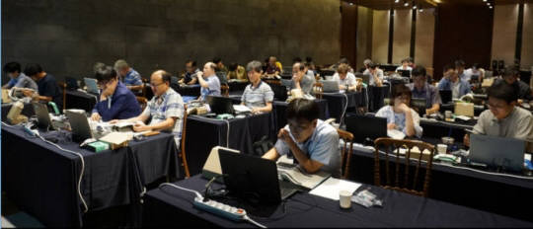
<지난해 8월 전자정보통신산업진흥회와 삼성전자가 주관한 '1차 IoT 교육 강사양성과정'에 참여한 교수 40여명이 교육을 받았다.>
사물인터넷(IoT) 교육 생태계를 확산하기 위해 대학과 산업계가 손잡고 상반기 중 '대학 IoT 연구회(가칭)'를 출범한다. IoT 교육을 정규 과목으로 도입한 30여개 이상 대학이 참여해 IoT 기술 개발과 교육 커리큘럼 개발을 위한 정보를 교류한다. 산업계와 협업으로 IoT 전문 인력 양성뿐만 아니라 제품 및 서비스 상용화에도 기여한다.
15일 업계에 따르면 서울시립대, 광운대, 성균관대, 건양대 등 지난해 IoT 교육 프로그램을 정규 과목으로 도입했거나 교육 과정을 신설한 30여개 대학을 중심으로 '대학 IoT 연구회'가 발족한다.
'산업연계형 IoT 교육지원사업'을 주관한 한국전자정보통신산업진흥회(KEA)와 삼성전자 등 산업계에서도 연구회에 참여, 산·학 협력 시너지를 꾀한다.
KEA 관계자는 “이달부터 연구회를 구성할 대학 및 산업계 관계자를 모집하고 있다”면서 “올해 IoT 정규 과목 도입 대학 수요 조사를 시작하면 연구회에 참여하는 대학이 더 늘어날 것”이라고 밝혔다.
연구회는 지난해 한 학기 동안 대학에서 진행한 IoT교육 과정 성과를 집중 분석한다. 다른 대학과 분석 결과 및 교육 정보를 공유해 교육 프로그램을 고도화, IoT 전문 인력 양성을 위한 토대를 마련한다.
예를 들어 IoT 소프트웨어에 집중한 대학은 IoT 하드웨어 기기를 연구했던 대학과 정보를 교류해 신규 교육과정을 개발할 수 있다. 또 정보보호 기술에 특화된 대학은 IoT 보안 관련 교육 노하우를 다른 대학에 전파할 수 있다.
한 대학 관계자는 “대학별로 IoT 정규 과목을 도입한 학과와 학부 특성이 다르다”면서 “특정 학과와 학부에 맞게 개발한 IoT 교육 프로그램을 다른 대학과 공유하면서 시너지를 낼 수 있을 것”이라고 밝혔다.
단순 IoT 이론 교육에 머무르지 않고 대학 창업 활성화에도 기여한다는 전략이다. 학생이 IoT 시제품과 서비스를 직접 개발하는 교육 프로그램 특성을 적극 반영한다. 건양대, 수원대 등 일부 대학은 학내 산·학지원센터나 창업 보육센터와 연계, IoT 관련 아이디어 사업화와 창업지원도 나설 예정이다.
IoT 신사업을 준비하는 기업과 협력도 기대된다. 30여개 대학은 삼성전자가 개발한 IoT 플랫폼 '아틱'을 지난 교육 과정에 활용했다. KEA는 기업과 연계한 IoT 공모전을 통해 학생의 참신한 아이디어를 발굴하고, 사업화도 지원할 예정이다. 현재 코웨이, 쿠첸, 엔유씨전자 등이 IoT 공모전으로 대학·스타트업과 협력해 시제품 및 서비스를 개발하고 있다.
KEA 관계자는 “IoT 전문 인력 양성과 산업 생태계 조성을 위해 산업계와 학계가 협력하는 유기적인 관계가 필요하다”면서 “연구회가 인력 양성과 산업 적용의 가교 역할을 담당하도록 지원하겠다”고 밝혔다.
권동준기자 djkwon@etnews.com
[로봇관련]
14. 스프린트, 사람의 감정 읽는 로봇 페퍼 업무에 도입
정원석 기자 jywoo@dailysecu.com 2018년 01월 15일 월요일
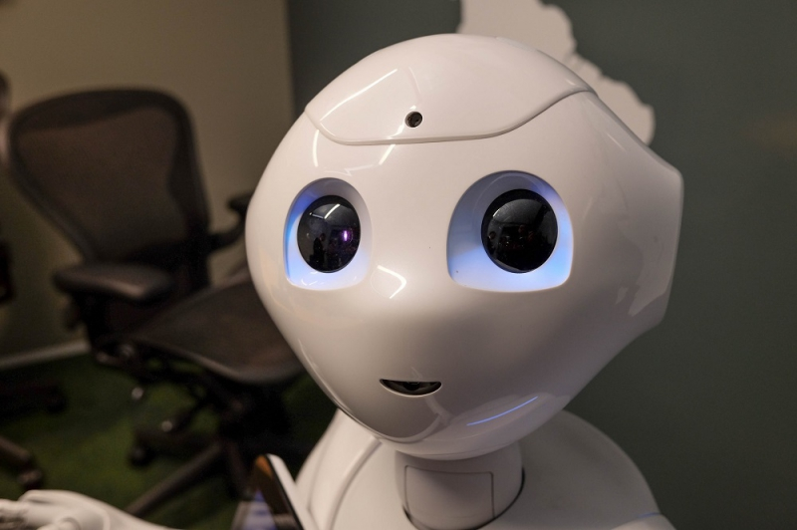
▲ 출처=플리커
미국의 통신 회사 스프린트(Sprint)가 자사를 인수한 일본의 통신 회사 소프트뱅크(Softbank)가 만든 로봇 페퍼(Pepper)를 업무에 도입하기로 했다.
스프린트는 사람의 감정을 읽는 로봇 페퍼가 다양한 통신 회사 소매점과 고객을 지원하는 데 가장 적합하다고 밝혔다. 얀 겔트마허 스프린트 사장은 페퍼가 훌륭한 직원이라고 전했다.
그는 "페퍼는 고객의 감정을 읽을 수 있다. 고객이 분노했는지 서비스에 만족하는지 여부에 따라 로봇이 적절한 조치를 취할 수 있다"고 덧붙였다.
겔트마허는 로봇이 사물 인터넷(IoT) 시장을 확장하는 최신 도구라고 말하며 페퍼와 함께 일하는 것이 매우 흥미로운 경험이라고 소감을 전했다.
페퍼는 고객의 구매 선호도를 분석하고 적절한 브랜드 메시지를 통해 타깃 고객을 끌어 모은다. 또 고객과 상호 작용해 고객 조사를 실시하며 매출 향상에 기여한다.

[드론관련]
15. CES 둘러본 국내 CEO들 ‘중국 쇼크’ … “모든 산업서 한국 추월”
[중앙일보] 입력 2018.01.16 00:02 김도년 기자 강기헌 기자
SNS 공유 및 댓글
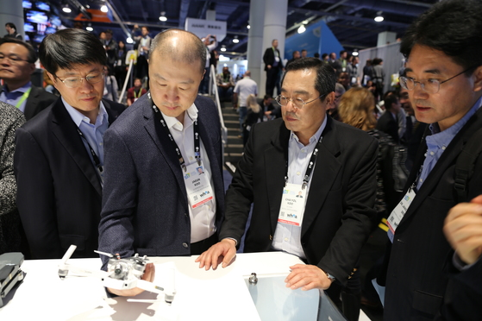
구자열 LS 회장(오른쪽 두번째) 등 LS그룹 임원들이 지난 12일(현지시간) 미국 라스베이거스에서 열린 소비자가전박람회(CES) 2018에 참관, 중국 DJI의 드론을 살펴보고 있다. [사진 LS]
지난 12일(현지시간) 미국 라스베이거스 소비자가전박람회(CES) 2018 전시회장. 구자열 LS그룹 회장의 발길이 중국 드론 제조사 DJI 앞에 멈췄다. DJI는 셀프카메라용 소형 드론부터 농업·인명 구조용 초대형 드론까지 반년마다 신제품을 선보여 왔다. 드론은 고속 성장하는 중국의 미래 기술을 확인할 수 있는 대표 상품이다. 구 회장은 “중국은 첨단 기술 분야는 물론 모든 산업에서 이미 한국을 추월했다”며 “LS도 그룹 주력 사업인 전력·자동화 분야에선 중국을 위협이 아닌 기회의 땅으로 만들어야 할 것”이라고 강조했다.
구자열 회장 “기회의 땅으로 활용을”
박정호 사장 “규제 적어 성장 가속”
정의선 부회장 “업체 예의 주시해야”
박정호 SK텔레콤 사장도 CES 현장을 동행한 임원들과 중국의 기술 진화를 직접 본 소감을 공유했다. 그 역시 모바일 분야에서 한국은 중국에 이미 뒤처졌다고 평가했다. 박 사장은 “롱텀에볼루션(LTE) 도입 이후 중국은 앞서가고 있는데, (한국이 중국을 추월할 수 있는) 시간이 얼마 남지 않았다”며 “해외 기업들이 국산 반도체를 활용해 훨씬 더 많은 이익을 얻기 때문에 (한국이) 반도체 잘 팔리는 것만 즐거워하고 있을 수가 없다”고 위기감을 표현했다. 이어 “예전엔 정보기술(IT)하면 인도를 꼽았지만, 이젠 중국이 앞서 나간다”며 “중국이 (산업에 대한) 규제가 적은 것도 여기까지 성장할 수 있었던 이유”라고 부러움도 드러냈다.
CES를 다녀온 국내 최고경영자(CEO)들이 ‘중국 쇼크’에 빠졌다. 말로만 듣던 중국의 기술 성장세를 눈으로 직접 확인하게 되면서다. 이번 CES에서 중국은 전체 참가 기업 4000여개 중 미국 다음으로 많은 1325개 기업을 출전시켰다. 로봇 전시관은 물론 스타트업 부스까지 중국이 점령하다시피 했다.
중국은 CES 2018에서 ‘첨단 기술 선도국’ 이미지를 굳히게 된 것이다. 국내 CEO들이 밝힌 소회 속에서도 위기감과 부러움, 새로운 기회에 대한 설렘 등 복잡한 감정들이 읽힌다.
정의선 현대차그룹 부회장은 CES 현장에서 “콤팩트디스크(CD)가 없어지는 것처럼, 말(馬)이 없어지고 자동차가 생겨나는 속도처럼 (자동차와 IT 간 융합이) 빠르게 진행되고 있다”며 “성장하고 있는 중국 업체들도 예의주시할 만하다”고 강조했다. 중국은 이번 CES에서 1회 충전에 520㎞를 달릴 수 있고 아마존 알렉사로 제어할 수 있는 전기차(바이튼), 자체 개발한 자율주행 운영체제 ‘아폴론 2.0’(바이두) 등을 공개해 이목을 끌었다. 현대차가 당장 경쟁해야 할 기업으로 중국 기업들이 부상한 것이다.
‘세계의 공장’에 IT 인프라까지 갖추게 된 중국은 국내 경영자들이 찾는 새로운 시장으로의 가능성도 부각되고 있다. 제조업의 공정 자동화를 넘어 인공지능(AI)·빅데이터 기술까지 접목한 스마트 팩토리 구축 사업을 중국에서도 펼칠 수 있다는 확신이 서게 된 것이다.
최두환 포스코ICT 대표는 “세계 최고 수준의 스마트 팩토리와 스마트 물류 시스템을 중국 등에 수출하고 전력절감 솔루션 사업에도 박차를 가할 것”이라고 강조했다.
김도년·강기헌 기자 kim.donyun@joongang.co.kr

16. 드론·액션캠·스마트폰...세계 IT 무릎 꿇리는 中
파이낸셜뉴스 입력 : 2018.01.15 15:42 수정 : 2018.01.15 15:42
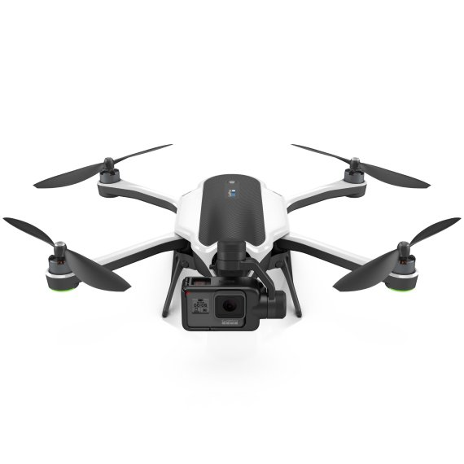
고프로 카르마
중국이 세계 정보기술(IT) 디바이스 시장을 장악해 나가고 있다. 특히 스마트폰, 드론, 액션캠 등 4차 산업혁명 핵심 분야에서 약진하고 있다. 중국기업들은 저렴한 인건비를 바탕으로 제품의 가격을 낮춘 뒤 내수 판매량을 확대한 뒤 세계시장 공략에 나서고 있다. 이제는 기술력까지 더해져 글로벌 기업들이 중국 기업에 무릎을 꿇고 있다.
15일 관련 업계에 따르면 고프로는 최근 드론 사업을 완전히 중단하고 직원의 20%(약 300여명)을 정리할 것이라고 발표했다. 고프로가 야심차게 준비한 드론 '카르마'는 2016년말 처음 공개된 후 몇 주 만에 배터리 결함 등으로 일부가 공중에서 추락하는 결함이 발견되면서 전량 리콜 조치됐다. 전세계 드론 시장은 중국의 DJI가 주도하고 있다. 드론 본체만 만들다 2014년부터는 드론용 카메라까지 자체 제작하며 진일보한 기술력을 자랑했다. DJI는 전세계 상업용 민간 드론 시장에서 70% 이상의 점유율을 차지하고 있다.
< 고프로 액션카메라 출하량 추이>
(대)
연도 | 2014년 | 2015년 | 2016년
출하량 | 518만 | 658만4000 | 476만2000

(스태티스타)

고프로를 지금의 위치로 올려준 주력 사업은 액션캠이다. 액션캠은 산악자전거, 번지점프, 스쿠버다이빙 같은 스포츠를 할 때 헬멧, 자전거 등의 핸들에 부착해 촬영하는 소형 카메라다.
하지만 고프로는 최근 중국 업체들에게 시장을 빼앗기고 있다. 샤오미 등 중국 기업들은 가성비 좋은 액션캠을 연이어 내놓으면서 고프로가 갖고 있던 시장을 빼앗고 있다. 고프로 액션캠은 가격이 수십달러에 달하지만 샤오미 제품은 100달러도 채 되지 않는다. 상황이 계속 악화되면서 고프로 매각설도 끊임없이
제기되고 있다. 통계전문사이트 스태티스타에 따르면 고프로의 액션카메라 출하량은 2015년 658만대에서 지난해 476만대로 떨어졌다. 2014년 6월 공모가 24달러(약 2만5000원)로 뉴욕증시에 입성한 고프로는 현재 주가가 6달러(약 6000원) 선까지 떨어졌다.
스마트폰 시장에서도 중국 제조사들의 성장이 두드러진다. 중국 스마트폰 시장 상위 5개 업체인 화웨이, 오포, 비보, 샤오미, 테크노의 지난해 스마트폰 출하량은 10% 이상씩 증가했다.
특히 오포는 26% 증가했다. 시장조사업체 카운터포인트리서치에 따르면 지난해 3·4분기 출하량 기준 전세계 스마트폰 시장점유율 3~6위를 차지한 화웨이, 오포, 비보, 샤오미의 출하량은 총 32.3%로 1~2위 삼성전자와 애플(각각 20.6%, 11.7%)을 합친 것보다 높다.
업계 한 전문가는 "일부에선 중국 제조사들이 삼성의 자리를 빼앗는 것을 시간 문제로 보기도 한다"며 "결국 삼성이 스마트폰 시장에서 현재 위치를 유지하기 위해선 프리미엄 라인업에서 혁신을 이어가 주도권을 놓치지 않고 가성비 높은 중저가 제품으로 판매량을 놓치지 않는 전략을 펼쳐야 한다"고 말했다. ronia@fnnews.com 이설영 기자

17. 전시장 한 가운데 누워 피부관리 받는 남자들...'남성산업 박람회' 가보니
백예리 기자 입력 : 2018.01.15 15:52 | 수정 : 2018.01.15 16:23
그루밍족 겨냥한 체험 서비스 인기
한국타미야 주최 ‘미니사구 대회’ 성황
기술력 높인 ‘미니 드론’ 체험 줄이어
“피부관리를 받으러 왔는데요.”
지난 13일 서울 삼성동 코엑스 ‘2018 맨즈쇼’를 찾은 60대 남성 A씨는 곧장 남성 토털 뷰티케어숍 ‘퓨처핸섬’ 부스로 걸어가 “인스타그램에서 이벤트 소식 보고 사전 등록했다”고 말했다. 퓨처핸섬은 박람회 전 피부관리 사전예약을 받았다. 당일 이 부스는 피부관리를 받고 싶어 예약한 사람들로 넘쳐났다. 인스타그램 광고를 보고 사전 등록한 A씨는 바로 원하는 시간대에 관리를 받을 수 있었다.
이날 현장에서 등록한 남성들은 피부관리를 받기 위해 3~4시간을 기다려야 했다. 정혁 퓨처핸섬 공동대표는 “60대 남성이 박람회를 혼자 찾아와 피부관리를 받겠다고 하실 줄은 몰랐다”며 “요즘 남성들이 미용관리에 상당히 신경 쓰고 있다는 것을 실감했다”고 말했다.
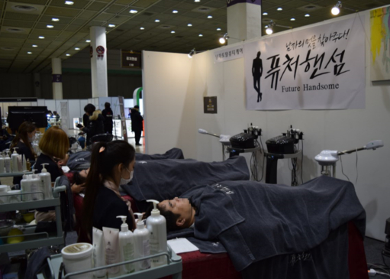
남성 토털 뷰티케어숍 ‘퓨처핸섬’은 ‘2018 맨즈쇼’에서 사전예약한 사람들을 대상으로 피부관리 서비스를 선보였다. /백예리 기자
‘남성 산업’ 트렌드를 한자리에서 만나볼 수 있는 ‘2018 맨즈쇼(Men’s Show)’가 지난 12일부터 14일까지 서울 삼성동 코엑스에서 개최됐다. 올해로 3회째를 맞은 맨즈쇼는 국내 유일 남성 소비산업 박람회로 남성 뷰티, 화장품, 패션, 액세서리, 자동차용품, IT기기, 면도용품, 건강식품, 드론 등 19개 분야 150여개 업체가 참가했다.
토요일인 지난 13일 맨즈쇼 행사장은 아내와 함께 유모차를 끌고 온 남성부터 혼자 전시장 곳곳을 둘러보는 싱글족까지 다양한 참관객들로 북적였다.
◆ “집 근처 뷰티숍 생긴다면 다녀볼 의향 있어”
이번 박람회에서 단연 인기를 끈 곳은 ‘그루밍족(grooming+族·패션과 미용에 아낌없이 투자하는 남성)’을 겨냥해 체험 서비스를 선보인 업체들이다. 남성 피부관리 서비스를 제공한 남성 토털 뷰티케어숍 ‘퓨처핸섬’과 손·손톱 관리 서비스를 제공한 네일업체 ‘바바라’는 이날 행사를 시작한지 한 시간만에 종료시간까지 예약자 명부가 꽉 찰 정도로 인기를 끌었다.
바바라 부스에는 쭈뼛쭈뼛 다가와 “이거(손·손톱 관리) 남자가 받을 수 있는 건가요?”라고 묻는 남성들이 많았다. “야, 이거 같이하자”며 친구를 끌고 오는 남성들도 눈에 띄었다. 여자친구와 박람회를 찾은 문은호(28)씨는 “난생처음 피부관리를 받아봤는데 생소했지만 기분이 좋았다”며 “집 근처에 가게가 생긴다면 다시 가볼 생각”이라고 말했다.
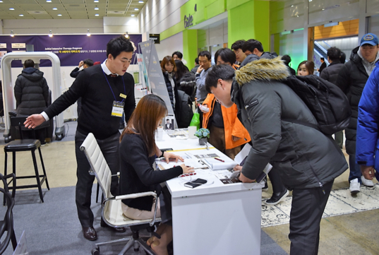그루밍족을 겨냥해 체험 서비스를 선보인 업체 부스는 당일 현장 등록을 하려는 참관객들로 붐볐다. /백예리 기자
지난 10월 경기 부천 상동에 문을 연 퓨처핸섬은 ‘남자의 멋을 찾아주다’라는 슬로건을 내걸고 남성 대상 스킨케어(피부관리)와 바디케어, 디톡스 기기관리 등 토털 뷰티 서비스를 제공한다. 정 대표는 “최근 패션과 외모에 아낌없이 투자하려는 남성들은 늘고 있는데, 정작 이들이 이런 케어를 받을 수 있는 곳은 많지 않다”며 “남성들도 거리낌 없이 관리받게 하기 위해 남성 전문 피부관리·뷰티케어숍을 열었다”고 설명했다.
체험형 뷰티업체뿐 아니라 남성을 겨냥한 스킨, 로션, 팩, 향수, 선크림, 탈모방지 제품, 면도기 등 각종 그루밍 제품도 참관객의 눈길을 모았다. 한 남성은 선브러쉬(선크림을 스틱 형태로 만든 제품)를 선보인 ‘헬렌케이’ 부스에서 지갑을 열었다.
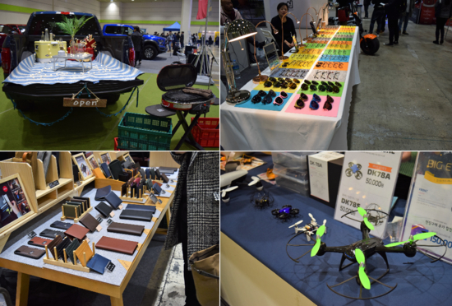‘2018 맨즈쇼’에는 캠핑, 안경, 지갑, 드론 등 다양한 패션·뷰티·여가 관련업체들이 참가했다. /백예리 기자
◆ 키덜트 산업은 꾸준한 수요 있어…지속 성장할 것
“저희 부스를 찾아오시는 분들은 원래 저희 고객인 분들이 많습니다.”
피규어 전문 유통 기업 킹콩스튜디오의 김인수 한국총괄 부장은 “2~3년 전만해도 피규어는 ‘덕후(어떤 분야에 열정적으로 몰두하는 사람)’들만의 문화였지만 지금은 피규어를 감상할 수 있는 전시장이 다수 생겨났고 아재하비 등 피규어 관련 콘텐츠를 즐길 수 있는 카페 등도 늘어나고 있다”며 “오늘 부스를 찾은 참관객 대부분도 원래 킹콩 스튜디오의 고객”이라고 설명했다.
이 부스를 찾은 참관객은 피규어 사진을 찍는 것은 물론 피규어와 함께 기념사진을 남기기도 했다. 또 평소에 관심 있게 본 캐릭터 피규어의 가격을 문의하고 가기도 했다.
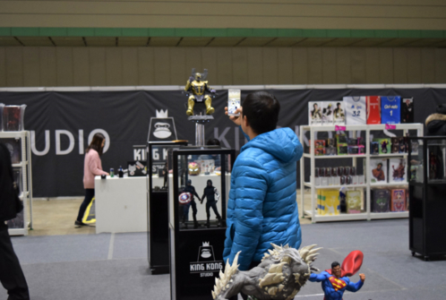한 참관객이 피규어 유통업체 ‘킹콩스튜디오’ 부스에서 피규어를 촬영하고 있다. /백예리 기자
킹콩스튜디오는 핫토이즈, 엔터베이, 굿스마일컴퍼니, 메가하우스, 킹아츠, 이미지나리움, 센티넬, 아이언 스튜디오 등 세계적인 피규어 제작사와 유통 계약을 맺고 인기 캐릭터 피규어를 국내에 공급하고 있다.
김 부장은 “킹콩스튜디오는 넷마블, 컴투스, 엠넷 등 업체와 협업해 피규어 등을 제작·판매하고 연매출 150억원을 내고 있다”며 “꾸준한 수요가 있어 앞으로 키덜트 산업은 계속해서 성장할 것”이라고 말했다.
전시장 한 편에 크게 자리 잡은 모형자동차 전문업체 ‘한국타미야(TAMIYA)’ 부스에선 ‘키덜트족’ 참관객을 대상으로 한 ‘2018 제1회 타미야 미니사구(MINI 4WD) 한국 대표 선발전’이 열리고 있었다.
‘미니사구’는 AA건전지 2개와 전동모터로 움직이는 사륜구동 미니자동차로, 1980년대 초등학교(국민학교) 앞 문방구에 어린이를 불러 모았던 장난감이다. 이 대회는 플라스틱으로 만든 트랙을 따라 세 바퀴를 돌고 가장 먼저 들어오는 미니사구가 우승하는 방식으로 진행됐다. 한국타미야는 성적이 우수한 선수를 선발해 항공권과 숙박비를 지원하고, 6월 태국에서 열리는 ‘아시아 챌린지’에 출전시킨다.
이날 2018년 한국 대표 선발 경기에는 총 250명의 선수가 참가했다. 3인 1조로 경기를 펼쳐 우승자가 다음 경기로 올라가고, 토너먼트식으로 최종 우승자를 가리는 방식이다. 어른·아이 구분 없이 경쟁을 치르고 승패에 울고 웃었다.
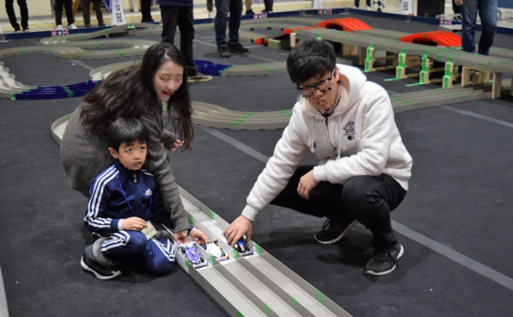모형자동차 전문업체 ‘한국타미야(TAMIYA)’가 주최한 ‘2018 제1회 타미야 미니사구(MINI 4WD) 한국 대표 선발전’에는 아이들뿐 아니라 키덜트족 참관객이 참가해 열띤 경쟁을 벌였다. /백예리 기자
한 남성 참가자는 아이들과의 경쟁에서 스스로 디스어드밴티지(불이익)를 적용해 출발선 50㎝ 뒤에서 자신의 미니사구를 출발시켰다. 결국 남성 참가자가 승리를 거뒀지만 간발의 차로 아슬아슬하게 이겨 “아버님, 다음엔 그렇게 안 하셔도 될 것 같아요”라는 사회자의 지적을 받았다. 장내는 한바탕 웃음이 이어졌다.
김승원 한국타미야 선발전 담당자는 “2016년 대회와 비교해 참가자가 80명쯤 늘었다”며 “미니사구가 아이들뿐만 아니라 성인 팬들에게도 큰 인기를 얻고 있다”고 설명했다.
◆ 드론 등 4차 산업혁명 기술 제품도 인기
이날 박람회에서는 4차 산업혁명 기술을 적용한 제품도 인기를 끌었다. 드론에 입문하는 초보자들을 위한 ‘맞춤형 드론’을 선보인 키스코이앤엠 부스에는 미니 드론을 운전해보려는 사람들이 줄지어 들어섰다. 키스코이앤엠 관계자가 드론 조종기의 조작법을 알려준 뒤, 체험자가 조종을 시작하자 미니 드론이 가볍게 날아올랐다. 미니 드론은 ‘안정적인 호버링(일정한 고도를 유지한 채 움직이지 않는 상태)’을 보여줬다.
김태정 키스코이앤엠 대표는 “안에 들어가는 메인보드를 작게 만들어야 하기 때문에 미니 드론을 만드는 것이 대형 드론을 만드는 것보다 훨씬 어렵다”며 “키스코이앤엠은 기술력을 통해 안정적인 호버링을 선보이는 미니 드론을 만들었다”고 설명했다.
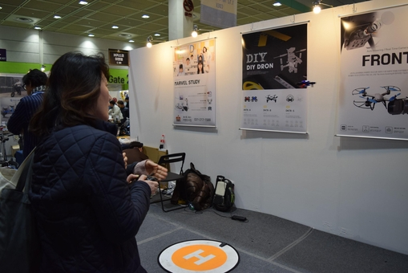
한 참관객이 관계자의 설명을 듣고 실제로 미니 드론을 조종해보고 있다. /백예리 기자
그는 이어 “현재 드론 트렌드는 대형 기체에서 작은 기체로 넘어가고 있다”며 “드론은 4차 산업혁명 기술 중 실제 체험을 통해 즐거움을 느끼기 가장 좋은 제품”이라고 말했다.
‘2018 맨즈쇼’를 주최한 네오션게이트의 오두환 팀장은 “외모관리에 신경 쓰는 그루밍족, 놀이문화에 돈을 아끼지 않는 키덜트족 등 남성 소비시장은 커지는 반면, 남성을 타깃으로 한 박람회가 없는 게 아쉬워 이번 행사를 기획하게 됐다”며 “지난해 맨즈쇼에 이어 올해도 남성 뷰티 관련 업체가 큰 주목을 받았다”고 설명했다. 주최 측은 올해 2만여명의 참관객이 이번 박람회를 찾은 것으로 추산했다.
▲이날 행사장에서는 우드토피아 주최로 목재 DIY 체험이 진행됐다. 참관객들은 30분~1시간 동안 DIY 필기구에 들어갈 나무로 된 ‘샤프대’ 부분을 만들었다. /백예리 기자
Copyright ⓒ 조선일보 & Chosun.com
[제조업관련]

18. 2022년까지 스마트공장 2만개로 늘린다

김동연 부총리 포장재회사 방문
3300억 지원… 활성화방안 마련
권대경 기자 kwon213@dt.co.kr | 입력: 2018-01-15 18:00
[2018년 01월 16일자 3면 기사]

정부가 2022년까지 전국에 스마트공장 2만개를 보급하고 우선 올해에 3300억원을 지원한다. 정부는 또 스마트공장 구축을 위한 소프트웨어 산업 성장과 함께 시스템 도입에 속도를 내기 위해 조만간 스마트공장 보급 활성화 방안도 내놓을 방침이다.
김동연 경제부총리 겸 기획재정부 장관은 15일 인천에 위치한 스마트 공장 도입 업체 연우를 방문한 자리에서 이같이 밝혔다. 연우는 스마트 공정으로 화장품 용기(포장재)를 제조하는 업체다.
이날 김 부총리는 "정부는 스마트공장의 보급과 고도화에 정책 역점을 두고 있다"며 "기업 스스로 혁신할 수 있는 스마트공장 생태계 조성에도 노력하겠다"고 말했다.
김 부총리는 스마트공장을 올해 2100개사에서 2022년 까지 2만개 까지 확대하겠다고 강조했다.
이를 위해 3300억원의 예산을 투입하고 다음 달에 중소벤처기업부 등과 함께 스마트 공장 보급 활성화 방안도 발표할 계획이다.
앞서 김 부총리는 연우의 패키징 센터와 제품 생산 과정을 둘러본 뒤 기중현 연우 대표가 35년 전 20대의 나이로 회사를 창립해 결국에는 회사를 혁신선도 기업으로 키웠다는 이야기를 듣고 감명받았다고 전했다. 또 LS산전이 간담회에 최고기술책임자(CTO)인 권봉현 전무를 보냈는데, 중소·중견기업과 대기업간 상생은 기술협력과 함께 우수한 사례 벤치마킹에서 비롯된다는 점을 강조하기도 했다.
이날 간담회에는 정부와 업계 단체에서 각각 석종훈 중소벤처기업부 창업벤처혁신실장, 박건수 산업통상자원부 산업정책실장, 박진우 민관 합동 스마트공장 추진단장, 김태환 한국스마트제조산업협회장 등이 참석했다. 기업에서는 프럼파스트, 싸이몬, SBB테크, LS산전 등이 자리했다.
권대경기자 kwon213@

19. 권오준 포스코 회장 "'스마트 제조업'으로 거듭나야"
정원 기자 | jwon@yna.co.kr

승인 2018.01.15 19:42:57
(서울=연합인포맥스) 최진우 정원 기자 = 권오준 포스코 회장은 인공지능(AI) 등 4차산업혁명 기술들과의 융합을 통해 기존 제조업의 질적 성장을 이뤄야 한다고 강조했다.
권 회장은 15일 강남구 포스코센터에서 열린 철강협회 신년인사회에 참석한 뒤 기자들과 만나 "이번 CES는 AI의 파워가 다시 한번 확인된 장소였다"며 "기존 제조업도 AI나 스마트 기술을 접목해 스마트 제조업으로 거듭나야 한다"고 주문했다.
그는 "AI는 한계를 두지 않고 다양한 산업으로 확장하고 있는 만큼 1·2·3차 산업 중 무엇과 결합될 지 알 수 없는 일"이라면서도 "결국 기존 산업과의 결합을 통해 보다 업그레이드 된 스마트인더스트리로 진화할 것이다"고 전했다.
이어 "이를 적극적으로 활용할 경우 기존 프로세스를 얼마나 향상할 수 있을 지 등에 대한 가능성을 봤다"며 "기존 자리를 유지하기 위해서는 제조업의 경쟁력을 지속적으로 강화할 필요가 있다"고 설명했다.
이날 권 회장은 그간의 구조조정 성과에 대해서도 소개했다.
그는 "그간 추진했던 구조조정 작업도 목표를 초과 달성했다"며 "이를 통해 7조원가량의 재무적 이익을 거둘 수 있었던 것은 물론 150여개의 사업도 정리했다"고 전했다.
그는 이어 "최근 포스코의 주가가 오름세를 나타내고 있는 것도 이러한 성과가 반영된 것으로 보인다"며 "향후 신사업으로 액화천연가스(LNG) 분야와 신재생에너지, 퓨얼셀(연료전지) 등을 지속적으로 추진할 것"이라고 덧붙였다.
권 회장은 올해 상반기까지 안정적인 업황이 유지될 것으로 내다봤다.
그는 "상반기는 괜찮은 것으로 보이지만, '업 앤 다운'이 있는 만큼 하반기는 두고 봐야할 것으로 보인다"고 말했다.
jwchoi@yna.co. krjwon@yna.co.kr

20. '차이나테크' 증명… "제조업 넘어 최첨단 ICT 영향력 확대"

CES 참가 4천여 기업 중 30% 차지… "로봇분야 55% 압도적 '우위'"
정부 '투자자-소비자' 역할 기반, '차이나스피드' 신조어 탄생
"전폭적인 지원에 규제 완화까지… 'AI-자율주행' 등 경쟁력 '쑥'
윤진우 기자 프로필보기 | 최종편집 2018.01.15 07:09:28
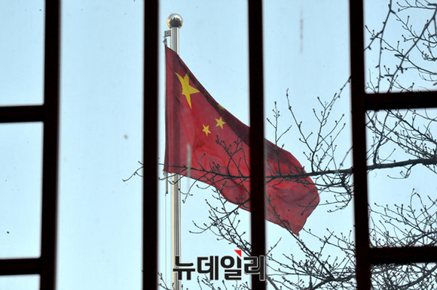
▲중국의 IT산업이 빠른 속도로 확대되고 있다. 제조업을 넘어 신산업까지 경쟁력을 넓혀가면서 국내 업체들의 위기가 고조되고 있다. ⓒ뉴데일리DB
"중국 IT산업의 가장 큰 경쟁력은 정부의 파격적인 규제 정책이다. 경쟁력 있는 신산업의 경우 시장이 성숙할 때까지 아무런 규제를 하지 않는다. 제조업은 물론 첨단 IT산업까지 영향력을 넓혀가고 있다. 올해 CES를 통해 '차이나테크'의 경쟁력이 증명됐다"

세계 최대 가전 IT 전시회 CES 2018이 지난 12일(현지시간) 마무리됐다. CES에 참가한 중국 기업은 전체 참가기업(4000여개)의 30%를 훌쩍 넘는 1379개로 생활가전, 자동차 등 제조업에서부터 로봇, 스마트시티 등 첨단산업까지 다양한 분야에서 움직임이 돋보였다. 로봇과 드론, 스마트시티 부스에서는 중국 기업들의 압도적 우위가 확인됐다. 로봇의 경우 전체 기업(36개)의 55%인 20개가 중국 기업일 정도였다.

중국 기업들의 IT산업 굴기는 2010년도에 들어서면서 가속화됐다. 개혁개방이 시작된 1980년부터 30년간 '패스트팔로어' 전략에 집중했다면 2010년부터는 '퍼스트무버'로의 역할에 집중하고 있다. 특히 반도체, 디스플레이 등 첨단 제조업에서부터 인공지능, IoT(사물인터넷), 자율주행차 등 최첨단 기술에서는 '차이나 스피드'라는 신조어가 생겨날 정도다.

국내 경제를 이끌고 있는 제조업에서는 중국이 한국을 앞선지 오래다. 스마트폰의 경우 글로벌 전체 판매량의 절반을 중국 업체(화웨이·오포·샤오미·비보)들이 차지했다. 삼성전자가 글로벌 1위 자리를 유지한채 자존심을 지키고 있지만 중국 업체들의 추격이 거세지면서 안심할 수 없는 상태다. 글로벌 3위 중국 화웨이가 북미시장 진출을 선언함에 따라 북미 3위 LG전자(글로벌 8위)의 위기감도 고조되고 있다.

반도체 역시 마찬가지다. 삼성전자와 SK하이닉스가 메모리 반도체에서 압도적인 영향력을 펼치고 있지만 안심할 수 없다. 국제반도체장비재료협회(SEMI)에 따르면 중국은 2019년까지 반도체 공장 15개를 건설할 예정이다. 이는 한국(3개)의 5배, 대만(7개)의 2배 수준이다. 중국 정부가 반도체 산업을 위해 100조원 이상을 투자할 것으로 알려지면서 향후 5년내 반도체 업계의 판도가 바뀔 수 있다.

디스플레이 시장에서도 중국 기업의 추격이 매섭다. 대형 디스플레이의 90% 이상을 점유하는 LCD(액정표시장치)에서는 한국 기업들이 거의 따라잡힌 상태다. 중국 대표 디스플레이 업체 BOE(경동방테크놀로지)의 시장 점유율은 글로벌 1위 LG디스플레이와 3%p 차이로 좁혀졌다. 차세대 디스플레이로 꼽히는 OLED(유기발광다이오드) 부문에서도 정부 보조금을 앞세운 중국 기업들이 생산시설 확대가 가속화되면서 글로벌 1위 자리를 내줄 수도 있다.

인공지능, 드론, 증강현실·가상현실, 자율주행차 분야에서도 중국 기업들의 영향력이 확대되고 있다. 자본에서부터 시장, 기술력, 정부 정책까지 사실상 모든 요소를 갖춘 만큼 글로벌 기업들의 구애가 계속되고 있다. 엔비디아, 마이크로소프트, 보쉬 등이 중국 바이두와 자율주행차를 공동 개발한다. 구글과 아마존 인공지능 비서는 중국 TCL의 TV에 나란히 적용됐다.

텐센트·알리바바·바이두 등 중국 인터넷 기업들의 위상을 미국 실리콘밸리를 위협하는 수준이다. 텐센트는 5년째 게임, 모바일 메신저에서 세계 1위자리를 유지하고 있으며, 알리바바는 미국 아마존을 압도하고 있다. 바이두는 올해 CES에서 자율주행차와 인공지능 기술로 전세계인의 시선을 사로잡았다. 씨넷 등 주요 외신들은 바이두의 일거수 일투족을 앞다퉈 보도했다.

중국 기업들이 빠르게 성장할 수 있는 배경에는 정부의 파격적인 지원과 규제 정책이 있다. 정부는 발전 가능성이 높고 경쟁력 있는 산업에 대해 규제를 하지 않는 원칙을 고수하고 있다. 또 정부와 지방자치단체의 지원을 받은 기업이 신제품 및 서비스를 개발하면 이를 채택하는 방식으로 산업을 키워가고 있다. 정부가 투자자와 소비자 역할을 동시에 수행하면서 기업의 경쟁력을 확대해주는 방식이다.

업계 한 관계자는 "중국 정부의 지원과 기업의 기술혁신이 차이나테크를 이끌고 있다. 다양한 분야에서 차이나 스피드가 적용되고 있다"며 "인공지능, 자율주행차 등 신산업에서도 중국 기업들의 영향력이 확대되고 있다. 더이상 '짝퉁 차이나'라 부를 수 없는 시대가 왔다"고 말했다. 보도자료 및 기사제보 press@newdaily.co.kr
[기술개발/R&D관련]
21. 카이스트 연구팀, 퀀텀닷 LED 금속나노구조로 향상 기술 개발
입력 : 2018-01-15 22:18 ㅣ 수정 : 2018-01-15 22:29
국내 연구팀이 저렴한 비용으로 자연과 똑같은 색깔을 구현할 수 있는 차세대 디스플레이 기술을 개발했다.
카이스트 물리학과 조용훈 교수팀은 금속나노 배열구조를 이용해 저렴한 비용으로 ‘퀀텀닷’ 발광다이오드(LED) 효율을 향상시킬 수 있는 기술을 개발했다고 15일 밝혔다. 이번 연구 성과는 나노재료 분야 국제학술지 ‘스몰’ 최신호 표지 논문으로 실렸다.
퀀텀닷 디스플레이는 기존 액정디스플레이(LCD)나 유기발광다이오드(OLED)와는 달리 양자적 특성을 활용해 각각의 픽셀이 모든 종류의 색상을 표현할 수 있기 때문에 자연과 똑같은 색깔을 구현할 수 있다. 하지만 기존의 퀀텀닷 디스플레이는 모든 픽셀을 고가의 퀀텀닷으로 바꿔야 하기 때문에 제작 비용이 높아진다는 단점이 있다. 또 액체 상태인 퀀텀닷을 소재에 적용하기 위해 공기 중에 건조시키는 과정에서 발광효율이 낮아지기도 한다. 이런 문제들을 해결하기 위해 연구팀은 금속나노구조를 변화시켜 퀀텀닷의 사용은 최소화하면서 다양하고 밝은 색을 낼 수 있는 기술을 개발했다. 유용하 기자 edmondy@seoul.co.kr

22. 서울대 공대, '딥러닝으로 발전소 터빈 진단'기술 세계최초 개발
송고시간 | 2018/01/15 11:25
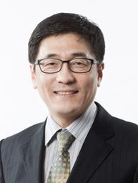
서울대 기계항공공학부 윤병동 교수 [서울대 제공=연합뉴스]
(서울=연합뉴스) 최평천 기자 = 컴퓨터가 스스로 학습한 데이터를 토대로 발전소 터빈의 상태를 점검하는 기술이 세계최초로 개발됐다.
서울대 공대는 기계항공공학부 윤병동 교수 연구팀이 딥러닝 기술을 활용해 발전소 내 다양한 용량의 터빈 설비 건전성 상태를 진단하는 기술을 개발했다고 15일 밝혔다.
기존에는 사람이 센서 등을 통해 직접 터빈의 상태를 점검하면서 많은 시간과 인력이 필요했다. 연구팀은 컴퓨터가 스스로 점검을 하게 되면서 정확성이 향상되고 시간이 절감될 수 있다고 설명했다.
연구팀은 컴퓨터가 발전소의 다양한 터빈을 관찰하고 빅데이터를 수집해 터빈에서 발생하는 오정렬, 마찰 불량 등을 발견할 수 있다고 말했다.
해당 기술은 국내에서 특허를 출원했고, 이미 포스코 형산발전소에 터빈 설비 건전성 진단 기술로 공급되고 있다.
윤 교수는 "풍력 발전기 등 청정에너지 발전 분야나 산업용 로봇 등의 회전체 시스템 분야에 다양하게 확대 적용 할 수 있을 것으로 기대된다"고 말했다.
이번 연구는 전기·전자 분야 최고 저널인 'IEEE Transactions on Industrial Electronics(TIE)'에 게재됐다. pc@yna.co.kr
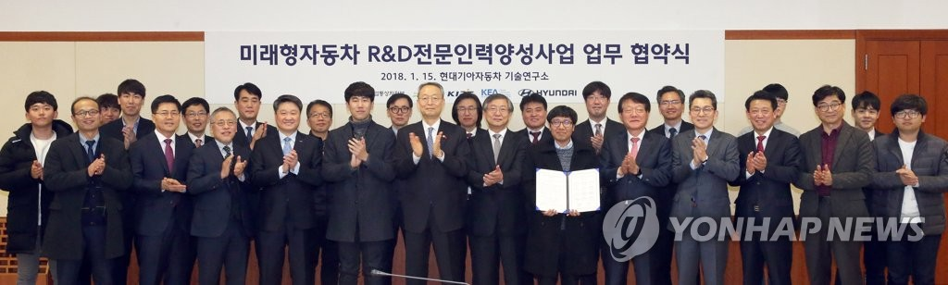
포토홈

23. 미래차 R&D 전문인력 양성사업 MOU 체결식
(서울=연합뉴스) 백운규 산업통상자원부 장관(앞줄 오른쪽 여덟번째)이 15일 오후 경기도 화성시 현대자동차 남양연구소에서 열린 '미래차 R&D 전문인력 양성사업 MOU 체결식'에서 관계자들과 기념촬영하고 있다
2018.1.15 [산업통상자원부 제공=연합뉴스] photo@yna.co.kr (끝)
저작권자 (C) 연합뉴스 무단전재 및 재배포금지 [2018-01-15 16:52 송고]

24. 정부, 현대차와 전기·자율주행차 R&D 전문인력 양성한다
세종=전성필 기자 입력 : 2018.01.15 11:00
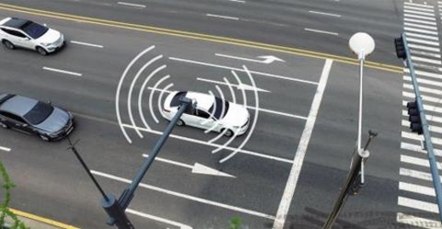
▲ 교통신호 정보가 교차로에 설치된 통신 안테나를 통해 주행 중인 차량에 전달되는 V2X 시스템의 가상 모습. /현대자동차 제공
정부가 전기차와 자율주행차 등 미래 자동차 기술 육성을 위해 현대차와 손잡고 석·박사 연구·개발(R&D) 전문 인력 양성에 나선다.
백운규 산업통상자원부 장관은 15일 경기도 화성시 현대자동차 남양연구소를 방문해 산·학·연 대표 유관기관 및 기업과 미래차 분야 R&D 전문 인력 확대를 위한 협력 양해각서(MOU)를 체결했다고 밝혔다.
유관기관 중에서는 한국산업기술진흥원, 한국전자정보통신진흥회, 자동차부품연구원이 MOU에 참여했다. 업계에서는 현대차, 엠씨넥스, 와이즈 오토모티브, 비전인, 아이비스, 디지캡, 에이엠텔레콤 등 전기·자율주행차 관련 기술 개발 업체들이 참여했다.
이들은 작년 인력 양성 지원 대학으로 선정된 한양대와 인하대, 충북대, 군산대 등 4개 대학과 협력해 전문 인력을 양성한다. 교육과정을 설계하고 역량 강화를 위한 기술정보를 교류한다. 또 연구 수행을 위한 산학협력 프로젝트 공동 발굴, 석·박사 전문인력 취업 지원 활동도 할 계획이다.
산업부는 올해 3개 대학을 추가로 선정해 전문인력 양성 정책을 펼친다는 방침이다. 이를 위해 석·박사 전문인력 양성 관련 예산을 올해 작년(15억원)보다 2배 이상 증액된 38억원으로 책정했다.
백 장관은 “미래차 시대의 성패는 자동차는 물론 전자, 정보통신기술(ICT), 통신 등 다양한 분야의 지식을 두루 갖춘 융합형 인재 양성에 달려있다”며 “2020년부터 연간 200여명 수준의 석·박사급 인력이 배출되는 안정적인 인력 양성 인프라를 구축하겠다”고 말했다.
한편, 백 장관은 남양연구소에서 문재인 정부의 혁신성장 핵심 선도사업 중 하나인 전기·자율주행차 분야 기술 개발 현황을 점검했다. 정부는 전기·자율주행차뿐만 아니라 빅데이터와 스마트공장, 스마트팜, 핀테크, 에너지신산업, 스마트시티, 드론 산업 육성을 통해 혁신성장을 달성하겠다는 목표를 세운 바 있다.
백 장관은 또 현대차 R&D 임원진과 간담회를 열고 현대차의 미래차 기술 개발 전략에 대해서도 논의했다. 현대차는 2025년까지 전기차와 수소차 하이브리드차 등 38종의 친환경 차종을 개발하고, 모터와 배터리 등 핵심 부품의 원천 기술 확보에 투자한다는 방침이다. 특히 전기차의 경우 올해 2개 차종을 새로 출시하고, 이후 매년 1종씩 출시해 2025년까지 총 14개 차종를 양산한다는 계획을 세웠다.
백 장관은 “현대차가 미래차 시장에서도 지속적인 경쟁우위를 확보하기 위해서는 더욱 과감하고 적극적인 대응이 필요하다”며 “핵심부품 기술개발과 전기·자율주행차를 기반으로 한 신산업 창출을 위해 기술력 있는 국내 업계와의 협업도 적극적으로 검토해야 한다”고 말했다. Copyrights © ChosunBiz.com
25. 특허청,중소·중견기업 IP-R&D지원에 197억 투입
파이낸셜뉴스 입력 : 2018.01.15 09:45 수정 : 2018.01.15 09:45
특허청은 특허 빅데이터 분석을 통해 중소·중견기업에 연구개발(R&D) 전략을 지원하는 '2018년 지식재산(IP)-R&D 전략지원'사업을 추진한다고 15일 밝혔다.
IP-R&D 전략지원은 지식재산권전략전문가와 특허분석기관으로 구성된 전담팀이 특허 등 지재권 정보를 분석해 핵심특허 대응, 공백기술 도출, 중소·중견기업에 우수특허 확보 등의 전략을 지원하는 사업이다.
올해는 지난해보다 11.3% 증가한 197억3000만원의 예산을 들여 전년 대비 25곳이 늘어난 모두 253곳 중소기업의 IP-R&D 과제를 지원한다.
특히 올해는 혁신성장동력 분야 중심으로 과제 지원을 고도화하고, 사회적 기업 전용 과제 등을 통해 소외계층 지원도 강화한다.
먼저 정보통신기술(ICT)융합 분야에서는 제품-서비스 융합 IP 전략을 새롭게 지원한다. 제품뿐 아니라 제품에 융합되는 ICT 서비스에 관한 지재권 확보를 통해 중소기업이 혁신 비즈니스를 선점하고 4차 산업혁명에 대비할 수 있도록 한다.
제약·바이오 분야는 신약 사업화의 필수요건인 ‘특허’와 ‘허가’를 함께 고려해 R&D 전략을 세워 주는 특허-허가-R&D 연계전략 과제를 새로 지원한다. 기존 기업들이 따로따로 진행하던 특허 확보와 허가 취득을 연계해 허가규격까지 반영한 더 강력한 특허를 만들어 낼 수 있을 것으로 기대된다.
또한 R&D 전 단계(과제 발굴·기획·수행·사업화)의 맞춤형 IP-R&D 지원이 가능하도록 과제 유형도 지난해 2개에서 5개 유형까지 늘린다.
먼저 ‘공동 IP-R&D’(지원기간 6개월)는 각 제조단계별 기업과 같이 상호협력 관계의 다수 기업이 참여해 공통 필요 기술의 특허 전략을 이끌어내고 유망 R&D과제를 발굴할 수 있다.
신기술·신사업 전략형(5개월)은 경쟁사 특허 분석 등 신제품·신사업 기획을 위해 가능한 모든 특허 분석 방법을 활용한다. ‘R&D 수행 전략형’(3개월)과 ‘문제해결형’(2개월)은 특허분석을 통해 난제에 대한 해결책을 제시하며, ‘제품화 전략형’(3개월)은 핵심특허 보완과 주변기술·제조기술 특허 확보 등 신속한 제품화를 지원한다.
이와 함께 일자리 창출과 양극화 해소를 위해 사회적 기업(소셜벤처 등) 및 재창업 기업 전용 과제를 운영한다.
소셜벤처의 보유 특허는 2건 안팎로 일반 벤처(4.5건)에 비해 지재권 경쟁력이 낮아 적극적인 정부 지원이 필요한 상황이다. IP-R&D로 취약계층 대상 적정기술을 효과적으로 개발하고 사회문제 해결형 특허도 확보할 수 있을 것으로 기대된다.
또한 젠더 혁신을 이용한 IP-R&D도 지원한다. 기업들이 성(性)별 특성을 고려해 제품·서비스를 개선하거나 진단·치료의 정확성을 높이고 이를 지재권으로 선점할 수 있도록 지원할 계획이다. 일례로 남성뿐 아니라 여성 신체 데이터도 반영한 충돌 인체모형(dummy) 개발을 통해 차량 사고시 여성 부상 비율을 획기적으로 줄이는 것 등을 말한다.
지난 5년간(2012~2016년) IP-R&D를 지원한 과제는 미지원 과제에 비해 우수특허·해외특허 비율이 2.3~3.4배에 이르고 R&D 비용 절감 등 경제적 효과도 예산 대비 6배에 달하는 것으로 분석됐다.

올해도 IP-R&D가 고품질 특허 확보와 기업 성장동력 확충에 큰 역할을 할 것으로 기대된다.
김용선 특허청 산업재산정책국장은 “IP-R&D 지원으로 전문인력·자금이 부족한 중소기업이 원천특허를 확보하고 세계시장에 진출하는 등 많은 성과를 거뒀다”며 “중소기업이 지식재산 경쟁력을 확보해 혁신성장을 이끌 수 있도록 다각적인 지원을 계속할 것”이라고 말했다.
사업 참여를 희망하는 기업은 한국특허전략개발원의 IP-R&D 사업관리시스템을 통해 온라인으로 신청할 수 있으며, 상반기 지원 신청기한은 오는 19일까지다.
kwj5797@fnnews.com 김원준 기자

[소재부품관련]
27. 올해 소재부품 기술개발에 110억원 투입…1월 중 사업설명회 두 차례 개최
입력 : 2018.01.15 22:44
[첨단 헬로티]
총 110억원이 투입되는 ‘2018년 소재부품 기술개발 사업’의 첫 신규지원 사업설명회가 지난 12일 서강대학교에서 열렸다.
설명회에서는 실무책임자들이 ▲사업개요 ▲공고과제 ▲지원 절차 및 유의사항 ▲사업계획서 작성방법 및 발표요령 등 사업신청 관련 세부사항과 최근 개정된 관리규정 등에 대해 설명하였다.

이번 행사는 소재부품 기술개발 사업의 참여를 희망하는 기업·연구소·대학 등의 관계자들에게 소재부품 기술개발 사업의 개편 내용 및 신청 방법에 대한 구체적이고 실무적인 정보를 전달하기 위해 마련되었다.
오는 17일 한국산업기술평가관리원 대구본원에서 사업설명회가 한 차례 더 있을 예정이며, 25일에는 서울 코엑스에서 참여 희망 기업을 대상으로 투자 상담 교육이 있을 예정이다. 최종 사업자는 올해 3～4월 중 선정한다.
한편, 산업통상자원부는 지난 1월 3일 ’2018년 소재부품 기술개발 사업 신규지원 대상과제‘를 공고하였다.
이 사업은 소재 특성을 고려하여 장기간에 걸친 지속적인 투자로 기술개발을 지원하고 강소기업 육성을 위해 고부가가치화 및 글로벌 소싱이 가능한 핵심 소재부품 개발을 지원한다는 내용을 담고 있다.
지원금 110억원은 소재부품 패키지형 기술개발에 61억원, 소재부품 이종기술 융합형 기술개발에 49억원가량 투입된다.
지원 대상은 소재·부품 전문기업 등의 육성에 관한 특별조치법 시행령 제2조(소재·부품의 범위)에 해당되는 12대 소재·부품 업종분야다.
소재 업종(5개) : 1차 금속, 화합물·화학, 고무·플라스틱, 비금속 광물, 섬유
부품 업종(7개) : 조립금속, 기계·장비, 컴퓨터·사무기기, 전기기계, 전자·영상·음향·통신, 의료·정밀기기, 수송기계
/조상록 기자(mandt@hellot.net)Copyright ⓒ 첨단 & Hellot.net

[특허관련]
[의료기기/바이오관련]
28. 잘나가는 코스닥…바이오 쏠림 ‘불안’
입력 : 2018-01-15 22:18 ㅣ 수정 : 2018-01-15 23:26
정책 훈풍 타고 4일 연속 오름세 “건강관리株 빼면 되레 0.6% 하락”

정책 훈풍을 탄 코스닥이 연일 상승 랠리를 펼치고 있는 가운데 앞으로의 행보를 두고 업계의 분석이 엇갈리고 있다. 실적 개선 기대감이 살아 있는 만큼 상승 추세가 지속될 것이라는 전망이 여전하지만, 바이오 업종을 중심으로 한 쏠림현상을 경계하는 목소리도 만만치 않다.

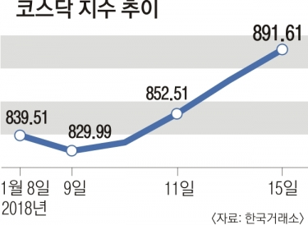
15일 873.05로 출발한 코스닥은 18.56포인트(2.13%) 상승한 891.61에 장을 마쳤다. 지난 10일 이후 4거래일 연속 오름세다. 하인환 SK증권 연구원은 “사이드카가 발동된 사례를 분석해 보면 증시 급등에 따른 사이드카의 경우 다음 거래일에도 오를 가능성이 71.4%”라면서도 “연이은 상승과 바이오 업종으로의 쏠림을 감안했을 때 일시적인 조정 가능성에 대해선 주의를 기울여야 한다”고 말했다. 특히 통계적으로도 코스닥 상승에 따른 사이드카 발동 이후 5거래일이 지난 시점(18일)에서는 상승세가 꺾일 확률이 높다는 게 하 연구원의 분석이다.
2002년 이후 코스닥 시장에서 사이드카 발동일 대비 수익률을 보면 1거래일과 5거래일 때는 각각 2.09%, 2.71%를 기록했지만 10거래일이 지난 시점에서는 ?1.85%로 나타났다.
메리츠종금증권 정다이 연구원도 코스닥 지수 속도 조절 가능성에 무게를 뒀다. 정 연구원은 “코스닥이 지난주에 5.4% 올랐지만 셀트리온 그룹주를 제외하면 0.2% 올랐고, 건강관리 업종을 제외하면 아예 0.6% 하락했다”고 지적했다.
다만 정부의 지원 아래 우호적인 환경이 조성되면서 코스닥의 추가적인 상승을 예상하는 목소리도 만만치 않다. 곽현수 신한금융투자 연구원은 “코스닥은 지금도 비싸지 않다”며 “단기 급등에 따른 열기 식히기가 있을 수 있지만 900선 이하에서는 조정 시 매수 대응을 지속할 필요가 있다”고 밝혔다.
조용철 기자 cyc0305@seoul.co.kr
[가속기관련]

[CES 2018] 전력 효율성 뛰어난 인공 지능 가속기 'Movidius Neural Compute Stick' 선봬
노웅래 2018-1.15
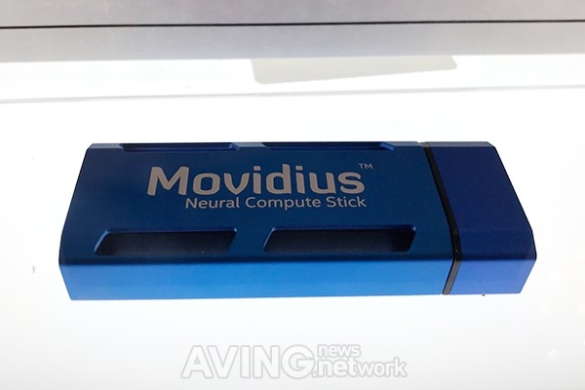
Intel은 1월 9일(화)부터 12일(금)까지 미국 라스베이거스에서 열리는 세계 최대 IT 가전 전시회 'CES 2018(Consumer Technology Show)'에 참가해 전력 효율성 뛰어난 인공 지능 가속기 'Movidius Neural Compute Stick'을 선보였다.
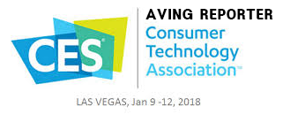
Movidius Neural Compute Stick은 표준 USB 3.0 모듈 식 인공 지능 가속기다. 제품 개발자, 연구원 및 제조 업체를 위해 설계된 이 제품은 고속 및 저전력으로 고성능의 심층 신경 네트워크 프로세싱을 제공해 심층 학습 응용 프로그램을 개발, 조정 및 배포를 가능하게 한다. 전력 효율성이 뛰어나 하나의 USB 포트만 있으면 작동된다.
한편, 세계 최대 IT 전시회인 CES는 전 세계 가전업계의 흐름을 한 눈에 파악할 수 있는 전시회로 미국소비자기술협회(CTA)의 주최로 매년 1월 열리고 있다. 지난 11년간 세계 3대 테크 전시회인 CES, MWC, IFA의 이슈를 가장 많이 보도한 글로벌 뉴스 네트워크 에이빙뉴스는 올해에도 CES에 특별 취재단을 파견해 전 세계 시장의 주요 이슈를 보도하고 대한민국 주요 기업을 전 세계에 소개한다.

[태양광▪풍력관련][에너지저장장치관련]

29.“18륜 트럭도 끄떡없다” 제주 ‘태양광 패널’ 도로 추진
파이낸셜뉴스 입력 : 2018.01.16 02:31 수정 : 2018.01.16 02:31
제주첨단과학기술단지, 스마트에너지시티 기반 ‘도로 태양광’ 실증사업 나서
기존 태양광 보다 공간 비교우위…연내 국내 사업자 선정, 시범 사업지 구축
카카오와 스마트팜 공동 연구개발…제주스타트업 육성 코워킹 공간도 계획
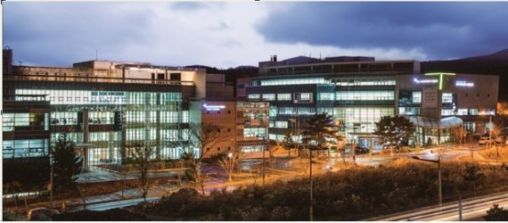
제주첨단과학기술단지.
[제주=좌승훈기자] 제주국제자유도시개발센터(이사장 이광희, 이하 JDC)가 제주첨단과학기술단지를 통해 '제주형' 4차 산업을 견인하고 있다.
제주첨단과학기술단지는 올해 스마트 에너지 시티(Smart Energy City) 프로젝트의 일환으로 ‘태양광 패널 도로’ 실증사업을 본격 추진한다. 또 스마트팜(Smart Farm) 연구 개발, 제주지역 스타트업(Start-up) 육성을 위한 코워킹 스페이스(Co-working space) 구축도 연내 이뤄진다.
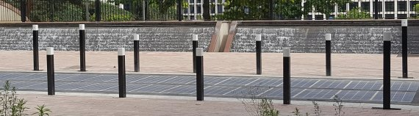
전국에서 처음 시도되는 제주첨단과기단지 태양광 패널 도로 이미지. 기존 아스팔트·콘크리트 포장 도로에 태양광전지 패널을 부착, 차량통행 기능을 유지하면서 전력을 얻는 친환경 에너지 생산 시스템이다.
태양광 패널 도로는 전국에서 처음 시도되는 것이다. 첨단과기단지는 프랑스 꼴라스(Colas)사와 업무협약을 맺고 제주형 스마트시티의 토대가 될 태양광 패널 도로 실증연구를 진행하고, 이를 현재 JDC가 추진하고 있는 제2첨단과기단지에 시범 사업지를 구축할 예정이다.
도로 태양광 사업은 건물 또는 대지 위에 들어서고 있는 태양광 발전 시설과 달리, 기존 도로 위에 18륜 대형 트럭에도 끄떡없는 태양광전지 패널을 입혀 전력을 생산하는 신개념 청정에너지 생산 시스템이다.
기존 도로 변형 작업 없이 태양광 패널을 부착 설치함으로써 공간 활용 측면에서 기존 태양광 발전시설보다 비교 우위에 있고, 전력 생산도 20㎡ 면적에 3~4인 가구 전력(350kWh) 보급이 가능한 것으로 알려졌다. JDC는 오는 8월까지 국내 사업자 선정과 함께 기반시설 공사에 착공, 연내 시범 사업지를 구축한다는 계획이다.
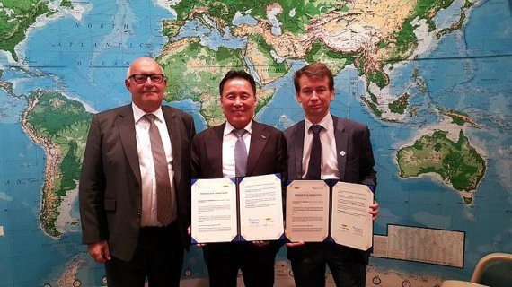
JDC는 지난해 11월 17일 프랑스 꼴라스 사(이하 꼴라스) 사옥에서 제주의 환경적 가치 증진을 위한 신재생에너지 사업에 대한 양해각서를 체결했다.
스마트팜은 농업기술에 빅데이터, 인공지능(AI)과 같은 정보통신기술(ICT)을 융합해 농작물 재배환경을 원격 자동으로 관리하는 지능형 농장을 말한다. JDC는 이를 위해 ㈜카카오와 손을 잡고 첨단과기단지 내 IoT(사물인터넷) 기반의 스마트팜을 연내 조성한다. JDC는 온실에 자동화·기계화된 수경재배 연구개발을 통해 향후 보다 차별화된 농업ICT 서비스를 제공해 나갈 계획이다.
제주지역 4차 산업의 씨앗이 될 코워킹 스페이스도 첫 선을 뵐 전망이다. JDC는 제주도내 스타트업 육성을 위한 무상 입주 개념의 개방형 업무 공간을 연내 구축키로 했다. 이곳에는 제작 실험실(Fab-lab)과 공동 업무공간, 자료 열람실 등이 갖춰지며, 홍보와 마케팅, 법률, 투자유치 지원 서비스 등도 지원될 예정이다.
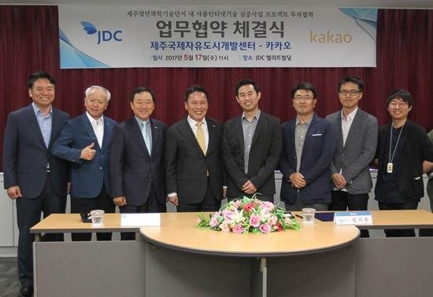
JDC는 ㈜카카오와 지난해 5월 17일 '사물인터넷기술 실증사업을 통한 스마트팜 연구개발'의 성공적 추진을 위한 업무협약을 체결했다.
강봉수 JDC 첨단산업처장은 “현재 제주첨단과기단지에는 IT(정보기술) 66개사, BT(바이오) 37개사, ET(환경) 28개사가 입주, 연간 1조6482억원(2016년 기준)의 매출액을 일궈내고 있다”면서 “특히 제2첨단과기단지 조성사업 추진 기반 강화를 위해 제주형 4차 산업 육성에 역량을 집중, 싱가포르와 수도권(판교와 테헤란밸리, 구로디지털단지) 기업 유치활동에 적극 나서고 있다”고 밝혔다. 그는 특히 “올해 제주 가치 증진형 사업으로 추진되는 도로 태양광 실증사업과 스마트팜, 그리고 제주스타트업의 구심점 역할을 하게 될 코워킹 스페이스 구축사업에 온 힘을 다하겠다”고 말했다.
jpen21@fnnews.com 좌승훈 기자

30. [강찬수의 에코사이언스] 나무 잘라내고 들어서는 태양광 발전
[중앙일보] 입력 2018.01.16 02:03
기자
SNS 공유 및 댓글
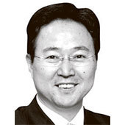
강찬수 환경전문기자·논설위원
지난 9일 눈이 발목까지 쌓인 충남 아산시 배방읍 설화산(雪花山). 이름처럼 설경이 아름다웠지만 산자락에는 커다란 굴삭기 옆에 나무 수십 그루가 쓰러져 있었다. 기자를 안내한 호서대 식품가공학과 이기영 교수는 “2만6000㎡ 부지에 1.65㎿ 규모의 태양광 발전 시설을 설치하려고 벌목한 것”이라고 했다. 이 교수는 천안·아산환경운동연합 공동의장인 환경운동가다.
공사 현장은 이 교수의 집에서 빤히 보이는 곳이었다. 경치에 반해 지난여름 집을 짓고 들어왔는데, 12월 초 공사가 시작됐다. 그는 “반핵운동에도 참여했고 신재생에너지 보급도 지지해왔지만, 나무를 잘라내면서까지 태양광 시설을 설치하는 데는 동의할 수 없다”고 목소리를 높였다.
공사를 진행한 회사 측은 “이미 훼손된 곳이어서 나무를 많이 잘라내지는 않았다”며 “경관 보호를 위해 부지면적을 줄이면 사업성이 없다”고 말했다. 아산시의 담당 공무원은 “아산시에는 태양광 시설 설치 관련 조례가 없어 이번 허가가 법적으로 문제 될 게 없다”고 말했다. 태양광 보급은 정부에서 권장하는 일이고, 다른 경우에 비춰 이 교수 집 앞 사례는 특별히 심각한 것도 아니라는 얘기다. 산업통상자원부 관계자도 “태양광 허가 관련 조례를 없앤 지자체에 정부 지원을 늘리는 등 인센티브를 부여하고 있다”고 말했다.
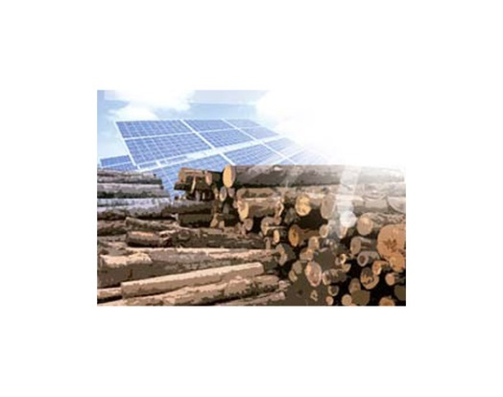
에코사이언스 1/16
이런 사이 전국 곳곳에서는 주민과 사업자 사이에 갈등이 벌어지고 있다. 매년 수백 곳의 태양광 시설이 새로 들어서는 것은 정부가 2012년 신재생에너지 공급 의무화제도(RPS)를 도입한 때문이다. 500㎿ 이상의 설비를 가진 발전사는 발전량의 일부(2018년 기준 5%)를 신재생에너지로 채워야 한다. 대형 발전사는 의무량을 채우기 위해 소규모 태양광 발전회사로부터 신재생에너지 공급 인증서(REC)를 구매해야 한다. 태양광 발전이 장사가 되는 것이다.

태양광 난개발이 우려되자 환경부도 환경영향평가 협의 때 적용할 가이드라인을 만들 계획이다. 하지만 딜레마다. 정부의 지나친 개입은 태양광 발전 시장 자체를 깰 우려도 있기 때문이다. 태양광 발전은 필요하다. 하지만 녹색(환경)을 위해 녹색(자연)을 파괴하는 모순은 없어야 한다. 가이드라인이 너무 엄격해서도 안 되겠지만 최소한의 원칙은 들어가야 하지 않을까.
강찬수 환경전문기자·논설위원
[강소기업/중소기업관련]
31. [100뉴스] 중소벤처기업부, 2018년 산학협력기술개발사업 추진계획 발표
4차산업혁명 전략분야와 혁신 클러스터 중점 지원
강수현 기자
중소벤처기업부(장관 홍종학)가 대학·연구기관의 우수한 연구인프라를 활용한 공동연구로 기술경쟁력 향상을 도모하는 중소기업에 2018년도 산학연협력기술개발 사업을 통해 1,395억원을 지원한다고 밝혔다.
2018년도 산학연협력기술개발사업은 4차 산업혁명 대응과 혁신창업 생태계 조성을 위해 15대 전략분야와 지역혁신 거점 클러스터 조성에 중점 지원할 예정이다.
창업보육센터(BI)는 물론 화학물질 등록 애로 중소기업을 위하여 유해성평가시험기관(GLP, 환경부지정)도 연구장비공동활용 운영기관에 포함한다.
아울러 민간주도의 연구과제 추진을 위하여 기업이 공동연구 주관을 할 수 있도록 하고 사업 투명성 강화를 위하여 현금대신 포인트를 지급하는 포인트제도와 전문회계기관을 지정 운영한다.
세부내역별로는 첫걸음 협력과제에 387억원, 도약 협력과제에 308억원, 연구마을 과제 174억원, 산연전용 과제 337억원, 지역유망중소기업 83억원 및 연구장비 공동활용사업 106억원을 지원한다.
▲ (첫걸음 협력, 387억원) 정부 R&D 사업에 처음 참여하거나 기업부설연구소를 설치하려는 중소기업과 대학·연구기관의 공동 R&D 과제
▲ (도약 협력, 308억원) 기술적 우위를 선점 또는 기존 기술을 도약·발전시키고자 하는 기술력 있는 중소기업과 대학·연구기관의 공동 R&D
▲ (연구마을, 174억원) 대학·연구기관 내에 중소기업 연구기능을 집적화 하여 산학연협력 R&D 및 사업화 추진
▲ (산연전용, 337억원) 정부출연연구원, 전문연구원, 시험연구원 등 연구기관의 우수한 연구인프라를 활용하여 중소기업 기술개발을 지원
▲ (지역유망중소기업, 83억원) 지방의 유망 중소기업 발굴을 위해 지역별 특화산업·분야의 산학연 공동 R&D
▲ (연구장비공동활용, 106억원) 대학·연구기관의 연구장비 및 소프트웨어를 활용하여 기술을 개발하고 연구기관의 장비 활용도를 제고
지원금액은 첫걸음·도약협력은 과제당 최고 1억원(1년), 연구마을은 과제당 최고 2억원(2년), 산연전용은 과제당 최고 1.5억원(1년)을 지역유망중소기업 과제는 최고 4.5억원(2년)을 지원(정부출연금 75%)한다.
사업 신청접수는 사업별로 2~8월에 하며 자세한 사항은 중소벤처기업부 홈페이지와 중소기업기술개발종합관리시스템에서 확인할 수 있다.
연구장비공동활용사업은 연중 수시 신청·접수 받고 온라인 바우처(쿠폰) 방식으로 최대 7,000만원 한도내에서 지원하며 정부출연금은 창업기업70%, 일반기업 60%이다.
사업 세부내용 및 자세한 사항은 중소기업기술정보진흥원이나 소재한 지방중소벤처기업청으로 문의하면 알 수 있다.
(뉴스컬처/백뉴스=강수현 기자)

32. [김기천 칼럼] 헛돈만 쓰고 있는 스타트업 정책
조선비즈 논설주간
입력 : 2018.01.16 04:00
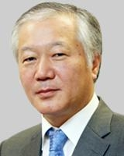
최근 미국 라스베이거스에서 열린 세계 최대 소비자가전쇼(Consumer Electronics Show)의 주역은 중국이었다. CES에 참가한 중국 기업은 1379개로 전체 기업(3900여개)의 3분의 1을 넘었다. 선전 지역에서 온 기업만 500개가 훨씬 넘었다. 사상 최대 규모였다는 한국 참가기업은 179개였다.
행사장 어디를 가나 중국어 안내문이 있었고, 중국어 대화를 들을 수 있었다고 한다. “미국 행사이지만 중국전자쇼(China Electronics Show)라는 착각이 들 정도”라는 말까지 나왔다. 중국 최대 인터넷 기업 바이두의 루치 부회장은 현지에서 열린 바이두 개발자대회에서 "이제부터 세계 AI 혁신을 '차이나 스피드'로 끌고나갈 것"이라고 선언하기도 했다.
스타트업 전시장인 ‘유레카 파크(Eureka park)’는 예외였다. 이곳의 주인공은 붉은 수탉 문양이 들어간 ‘라 프렌치 테크(La French Tech·프랑스 기술)’ 로고를 내건 프랑스였다. 전체 800여 기업 중 프랑스 스타트업이 274개로 미국(280개)과 엇비슷했다. 중국 참가기업은 55개에 그쳤다.
유레카 파크의 프랑스 스타트업은 2014년 38개에서, 2015년 66개, 2016년 128개, 2017년 178개, 2018년 274개로 4년만에 7배 이상 늘어났다. 더욱이 올해는 30개 프랑스 스타트업이 CES 혁신상을 42개나 받았다. 양과 질 모두 눈 부신 성장세다. 프랑스가 세계의 스타트업 허브로 발돋움하고 있다는 사실을 보여준다.
프랑스의 이런 변신을 이끌어낸 일등공신은 마크롱 대통령이다. 마크롱은 2014년 올랑드 정부의 경제부 장관으로 발탁된 이후 특히 스타트업 육성에 공을 들이며, 국가 이미지를 바꾸는 데 주도적인 역할을 했다. 작년 5월 대통령으로 취임하면서 “프랑스를 스타트업처럼 생각하고 움직이는 나라로 만들겠다”고 공언하기도 했다.
마크롱은 2015~16년에 직접 스타트업들을 이끌고 CES에 찾아갔다. 이후 주무장관이 CES에 참가해 전시관 테이프를 끊고, 국가 홍보에 앞장 서는 게 프랑스의 관행으로 자리잡았다. 작년엔 디지털혁신부와 경제금융부 장관이 참석했고, 올해는 무니르 마주비 디지털경제부 장관이 전통을 이어갔다.
한국은 이번 CES에서 중국은 물론 프랑스와 비교해도 존재감이 크게 떨어졌다. 삼성과 LG 등 일부 대기업 전시관이 스포트라이트를 받기는 했다. 하지만 한국 중소기업들이 몰려 있던 사우스 플라자는 찾는 사람이 별로 없어 한산했다. 유레카 파크의 프랑스 전시 공간이 하루 종일 인파로 붐빈 것과 딴판이었다.
한국 기업들은 한글 안내판을 내걸거나 영어 질문에 제대로 대응하지 못하는 등 준비 부족을 드러내기도 했다. 어느 기업인은 “중국 스타트업들은 관람객들이 지나가면 달려들듯이 다가와서 제품과 기술 설명을 열정적으로 한다. 반면 한국관의 젊은이들은 의자에 앉아있거나 관람객의 눈치를 보는 듯한 소극적인 태도”라는 인상기를 남겼다. 참가비가 아까울 지경이다.
한국의 스타트업 육성·지원 정책은 프랑스 못지 않다. 특히 스타트업을 위한 재정·금융 지원은 세계 어느 나라에도 뒤지지 않는다. 마크롱 대통령은 스타트업 지원을 위해 100억 유로(약 13조원) 규모의 펀드를 조성하기로 했다. 한국 정부는 10조원의 펀드와 20조원의 대출 프로그램 등 30조원 규모의 대책을 내놨다. 돈으로는 절대 밀리지 않는다.
역대 정부가 다 그렇게 해왔지만 성과는 거의 없다. 헛돈만 쓰고 있는 꼴이다. 몇 가지 원인이 있다. 우선 진흥원 세우고, 캠퍼스와 센터 건물부터 번듯하게 짓는 등 과시적 지출이 많다. 정부와 공공기관의 생색을 내기 위한 행사와 이벤트로 인한 낭비도 적지 않다.
정책의 개방성도 부족하다. 프랑스에서 작년에 문을 연 세계 최대 스타트업 캠퍼스 ‘스테이션 F’는 1차 입주기업 200개중 3분의 1을 외국기업으로 선정했다. 프랑스 스타트업 육성 프로그램인 ‘라 프렌치 테크’는 한국을 비롯해 세계 각국에 사무소를 두고 있다. 전세계 우수한 인재들을 끌어들여 프랑스 스타트업 생태계를 더 비옥하게 하기 위해서다.
한국에선 이런 발상이 잘 나오지 않는다. 외국인 창업비자 등 관련 제도를 대부분 갖추고 있지만 활용도가 매우 낮다. 외국인의 국내 창업을 환영하면서도 이를 위한 재정 지원의 필요성에는 고개를 갸우뚱하는 게 우리 사회의 일반적 정서일 것이다.
여기다 정부 규제가 결정적으로 정책의 실효성을 떨어뜨리고 있다. 고객과 직접 만나지 않고 투자 자문을 해주는 로보어드바이저 사업을 하려면 먼저 고객을 만나는 매장부터 갖춰야 하는 식의 황당한 규제가 수 없이 많다. 이런 기업 환경에서 창의와 혁신이 꽃을 피우는 것은 불가능에 가깝다.
그동안 귀가 따가울 정도로 숱하게 거론된 이슈다. 스타트업 육성을 위해 굳이 새로운 정책, 기발한 아이디어를 찾을 이유도 없다. 기업하기 좋은 환경을 만드는 게 스타트업 정책의 기본이다. 다 아는 처방이지만 막상 제대로 실행하기는 어렵다. 기본에 충실하고 원칙을 지킬 수 있는 정치적 리더십과 의지가 관건이다. 프랑스의 놀라운 변신에서 배워야 할 교훈이다.
Copyrights © ChosunBiz.com
[국제표준관련][국표원관련]
[수출관련]
33. 中 이번엔 제트엔진 시장 공략…獨에 기술 수출 추진

엔진 핵심 기술 '터빈 블레이드' 수출 협상
계약 성사되면 '과학굴기' 과시할 듯
(서울=뉴스1) 김윤정 기자 | 2018-01-15 11:59 송고
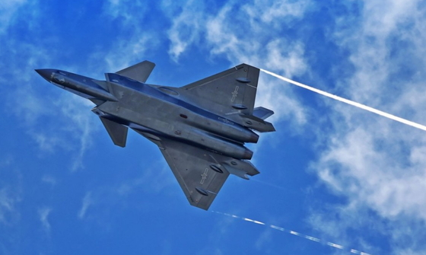
중국 5세대 스텔스 전투기 젠-20 (SCMP 갈무리)
중국이 독일에 최첨단 제트엔진 장비와 기술 판매를 추진하고 있다. 세계 일류 제조업 국가에 기술 판매를 추진하면서 '과학 굴기'에도 박차를 가하고 있다
사우스차이나모닝포스트(SCMP)는 14일(현지시간) 익명을 요구한 한 과학자를 인용해, 중국의 군용기 엔진 생산기지인 산시(陝西)성 시안(西安)시 대표단이 올해 초 독일 베를린에 방문해 수출 계약서를 작성할 예정이라고 보도했다.
중국이 수출을 준비하는 기술은 터빈 블레이드다. 이는 연료에서 생성된 열에너지를 비행기 추진 에너지로 변환하는 기계로, 군사 및 민간 항공기 모두에서 가장 중요한 부품 중 하나다.
터빈 블레이드의 성능은 안전성과 내구성에서 결정되는데, 중국이 개발한 이번 기계는 기존 합금보다 수백℃ 더 높은 온도를 견딜 수 있게 제작된 것으로 알려졌다.
이 합금 기술은 차세대 제트 엔진에도 활용됐다. 중국이 자랑하는 5세대 스텔스 전투기 젠-20에 사용된 'WS-15' 터보팬 제트엔진이다. 중국은 이 엔진이 미국 록히드마틴사의 스텔스 전투기 F-22랩터에 탑재된 프랫앤휘트니 F119 엔진과 맞먹는다고 주장한다.
해당 과학자는 SCMP에 "우리는 독일의 산업 파트너들과 최신 하드웨어 및 기술을 공유할 의향이 있다. 양측 대표들은 1차 연락을 마쳤다"고 밝혔다. 다만 계약이 아직 초기단계라는 이유로 구체적인 업체명을 밝히지 않았다.
실제로 계약이 성사되면 중국은 일류 제조국 독일에 첨단 기술을 수출했다며 높이 평가할 것으로 보인다. 여기에 독일로부터 압축기 기술을 배워와 세계 엔진 시장을 공략한다는 장기적 계획도 갖고 있다.
중국 화중과학기술대학교 펑자후이 교수는 "중국이 엄청난 수요에 맞춰 최고의 휴대전화를 만들어냈던 것처럼 제트 엔진에도 똑같이 적용될 것"이라고 전망했다.
yjyj@

[정부/정치/경제/사회관련]

34.‘바른정당 탈당’ 남경필, “보수 재건에 헌신” 자유한국당 복당 공식 선언
홍정수기자 입력 2018-01-15 18:09수정 2018-01-15 18:17
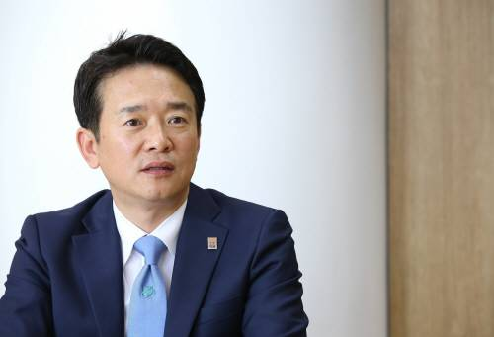
동아일보 DB
바른정당을 탈당한 남경필 경기도지사가 15일 자유한국당으로 복당했다.
남 지사는 이날 자신의 페이스북을 통해 “고사 직전의 위기에 빠진 보수를 살리기 위해 또 한 번 정치적인 선택을 하려 한다. 하나의 힘으로 건강한 보수, 똑똑하고 유능한 보수를 재건해 국민에게 사랑받는 보수를 만드는 데 헌신하겠다”고 선언했다.
이어 남 지사는 “당당하게 국민과 역사의 심판을 받겠다”며 5달 앞으로 다가온 6·13 지방선거에서 자유한국당 후보로서 재선에 도전하겠다는 의지도 밝혔다. 바른정당과 국민의당의 통합 움직임에 대해서는 “중도통합에 앞서 흔들리는 보수부터 통합하고 혁신해야 한다.보수통합이 없는 바른정당은 사상누각일 뿐”이라고 비판했다.
경기도청 관계자는 “남 지사가 대리인을 통해 이날 오후 4시경 자유한국당 경기도당에 입당신청서를 제출했다”고 밝혔다.
이에 앞서 자유한국당 홍준표 대표는 11일 충북도당 신년인사회에서 “차를 타고 충북도당으로 내려오면서 남 지사와 거의 4년 만에 처음으로 통화했다”며 남 지사에게 복당을 권유했다고 밝혔다. 남 지사는 18일로 예정된 자유한국당 인천시당·경기도당 신년인사회에서 홍 대표와 복당 후 처음으로 만날 것으로 보인다.

홍정수기자 hong@donga.com

35. 코스트코 상품이 이 곳에선 반값…어떤 곳이길래
방영덕,김규리 기자 입력 : 2018.01.15 15:44:36 수정 : 2018.01.15 18:10:43
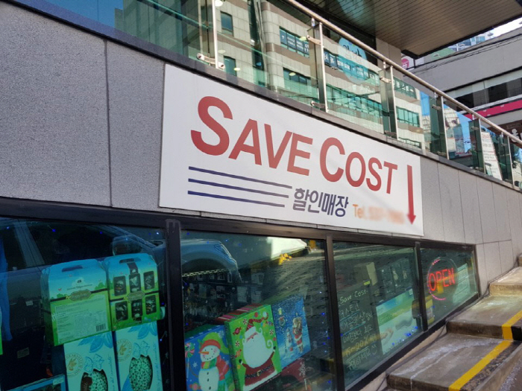
서울 서초구 반포에 위치한 코스트코 반품숍 전경
지난 12일 오후 서울 서초구 반포에 위치한 A상점에 50대 주부가 들어왔다. 속옷을 사기 위해 들렀다는 그는 기존에 포장된 박스를 버젓이 풀어 마음에 드는 디자인으로만 골라 담았다. 여느 상점에서라면 제지를 당할 일이었지만 점포 주인은 아랑곳하지 않았다. 오히려 "이것도 잘 팔려요"라며고 또 다른 상품을 추천해줬다.

유명 브랜드 'C'사의 속옷을 20% 할인해 산 주부. 그는 "부탁한 물건이 들어오면 연락주세요"라는 말을 남긴 채 유유히 상점을 떠났다.
해당 점포에서는 속옷만 파는 것은 아니었다. 등산복, 수영복, 점퍼, 패팅코트, 아동용 옷 등 각종 의류가 즐비했다. 유명 도자기 그릇과 장식품은 물론 세제, 화장지 등 생활필수품도 한 데 쌓아져 있었다. 마치 대형마트의 한 창고를 연상케하는 이곳은 외국계 창고형 할인점인 코스트코 상품을 재판매하는 일종의 아울렛이었다. 일명 '코스트코 반품숍'이라고도 불리는 A상점 주인은 "카드결제단말기(POS)에 바코드로 정보가 입력돼 있는 상품만 1500개 정도 된다"며 "옷 종류는 미치 바코드로 찍지 못한 것도 많아 실제 판매중인 상품은 그 보다 많다"고 말했다.
‘코스트코 반품숍’이 소비 트렌드로 주목받고 있다. 회원제로 운영되는 코스트코의 상품을 보다 싸고 편리하게 살 수 있다보니 한 푼이라도 아끼려는 소비자들 사이 입소문을 타는 모습이다.
◆ 코스트코 상품 '득템 기회'…할인가에 낱개로도 구매 가능
코스트코 반품숍의 상품은 기본적으로 90% 이상이 코스트코에서 현재 판매하고 있거나 판매했던 상품이다. 냉장·냉동 식품을 제외한 코스트코에서 판매중인 상품의 대부분을 들여와 판매하고 있다고 보면 된다.
차이가 있다면 상품 포장이 일부 찢겨졌거나, 포장 박스가 따로 없는 상품이 많다는 점이다. 또 소비자들의 단순변심에 의해 반품된 제품이나 이월상품도 일부 있다. 그러다보니 판매가는 코스트코 매장에서 판매할 때보다 10~20% 저렴하다.
A상점 주인은 "판매가라는 게 딱 정해져 있는 것은 아니지만 업계에서 관행적으로 10~20%를 할인해 팔고 있다"며 "때에 따라 반품 제품의 경우 가격표에 따로 표시를 해 반값에도 판다"고 말했다.
코스트코는 연회비를 내야하는 회원제로 운영된다. 신용카드 결제시에는 삼성카드만 가능한 게 원칙이다. 그러나 이와 달리 코스트코 반품숍에서는 결제수단으로 꼭 삼성카드를 택하지 않아도 된다. 회원가입도 필요없다. 같은 상품을 구입하면서 번거로운 절차와 연회비 등 비용 부담을 따로 하지 않아도 되는 것. 많은 소비자들이 코스트코 반품숍을 찾는 이유다.
특히, 대용량을 자랑하고, 많은 갯수의 상품을 한꺼번에 묶어 파는 코스트코 제품과 달리 코스트코 반품숍에서는 낱개로 나눠 살 수 있다. 그만큼 비용을 더 아낄 수 있는 셈이다.
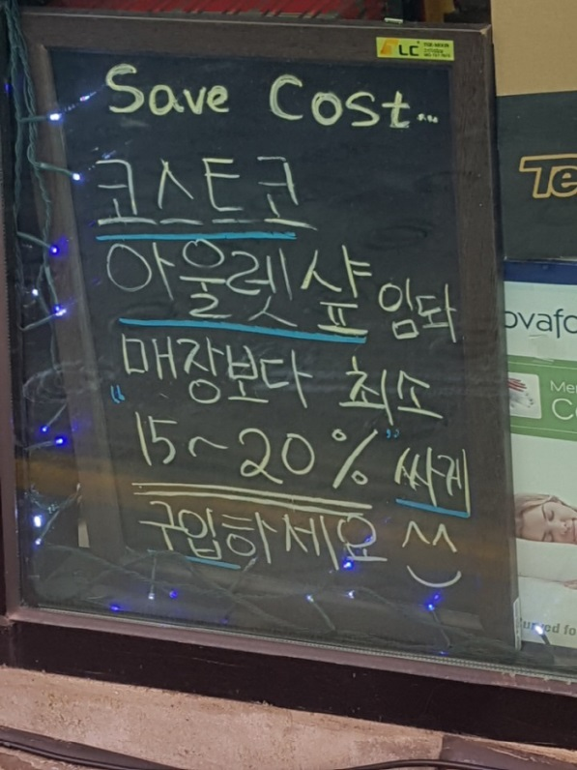
◆ 12명 벤더가 상품 공급…세제·화장지 등 생필품은 입고 즉시 동나
코스트코 반품숍이 운영되기 위해선 물건 확보가 관건이다. 즉, 코스트코 반품 상품이 정기적으로 공급돼야 하는데 이를 담당하는 벤더가 따로 있다. 전국 13개 점포를 운영 중인 코스트코에서는 현재 12명의 벤더와 계약을 맺어 코스트코 반품숍 등으로 상품을 공급한다. 이는 코스트코와 비슷한 국내 창고형 할인점인 '빅마켓'이나 '트레이더스'에서는 없는 코스트코만의 독특한 유통 방식이다.
서울 강동구 명일동에서 코스트코 반품숍을 운영하는 B씨는 "현재 12명의 벤더들과 연락을 취해 코스트코 제품을 받고있다"며 "한달에 2~3번 정기적으로 물건을 받고 있다"고 말했다.
A상점 주인도 "3주에 한번씩은 벤더를 통해 상품이 들어온다"며 "좋은 물건을 제때 빠르게 확보하는 게 경쟁력인 만큼 업력이 오래된 벤더와 손을 잡는게 반품숍을 오래 잘 운영하는 비결"이라고도 말했다.
업계에 따르면 벤더로부터 공급받는 상품 중 입고된 후 날개 돋히듯 팔리는 제품에는 주방·세탁세제, 물티슈, 화장지 등 생활필수품이 많다. 또 계절성 상품으로 어그부츠, 코트 등 인기 상품 역시 입고 다음날 완전판매 된다고 한다.
B씨는 "상품 입고 소식을 알린 당일에만 100명내외의 사람들이 몰린다"며 "물건을 들여온 그 주에는 아르바이트생 3명을 시간대에 따라 고용해야 가게 운영이 제대로 될 정도로 북적인다"고 말했다. 단, 입고되는 물품 수량이나 내용물은 벤더가 물건을 갖고 온 날 정확히 알 수 있기 때문에 미리미리 수량과 상품 종류를 파악하고 가게에 들르는 것이 좋다.
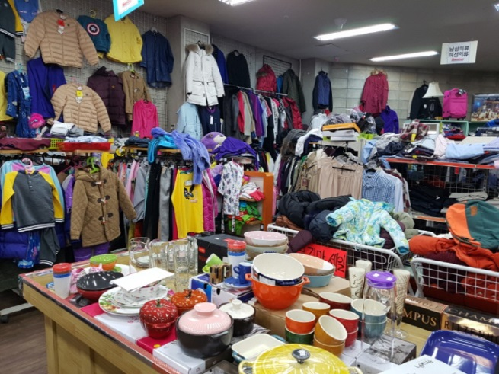
서울 서초구 반포에 위치한 코스트코 반품숍 전경
◆ 소비자와 신뢰 형성하고 단골 고객 위주로 더 관리
국내에서만 코스트코 반품숍이 존재하는 것은 아니다. 코스트코가 진출해 있는 캐나다와 일본 등지에서도 찾아볼 수 있다. 하지만 우리나라에서처럼 활성화돼 있지 않은데 이유는 반품숍에서 파는 상품은 중고품이라는 생각이 소비자들 사이 크기 때문이다.
이에 대해 코스트코 반품숍 점주들은 아쉬움을 토로했다. 판매 중인 상품의 80%는 완전히 새 제품들로, 단지 포장 박스에 흠집 등이 생겼을 뿐이지 코스트코에서 파는 정상 제품과 같은데, '반품숍'이라는 이름 때문에 일부 오해가 있는 것 같아서다. 따라서 '코스트코 아울렛', ’세이브(save) 코스트코’라는 명칭이 더 적합하다고 주장하기도 했다.
경기 불황 속 이같은 코스트코 반품숍이나 중고숍 등이 많이 생겨나자 점주들은 차별화한 서비스 제공에 심혈을 기울이고 있다. 고객 관리를 위해 제품 입고 소식을 알리는 휴대전화 문자를 전송해주거나 택배를 발송해 주는 서비스가 최근 늘어나는 추세다. 또 단골일수록 해당 손님이 원하는 물건이 들어오면 먼저 빼놓거나 연락을 따로 취하기도 한다.
일각에서 제기되는 소위 짝퉁거래나 코스트코 제품이 아닌데도 코스트코 제품처럼 속여파는 소비자 기만행위에 대해서는 결국 '제 살을 깎아먹는 행위'라고 점주들은 입을 모았다. 기본적으로 소비자들과의 신뢰가 있어야 운영될 수 있는 유통방식이기 때문이다.
서울 송파구에서 코스트코 반품숍을 운영 중인 D씨는 "회원 가입비를 따로 받지는 않지만 일정 회원 명단을 취합해 일종의 단골고객을 관리하고 있다"며 "상품 내용물은 벤더가 도착해야 정확히 알 수 있지만 소비자들과의 신뢰를 져버리지는 않는다"고 강조했다.
A상점 주인도 "7~8년째 같은 자리에서 상점을 운영할 수 있었던 것은 단골고객과의 신뢰를 지켰기 때문"이라며 "코스트코 반품숍을 찾는 손님들은 대부분 코스트코 매장 제품도 잘 알고 또 선호하는 분들이어서 속일 수가 없다"고 말했다.
[디지털뉴스국 방영덕 기자 / 김규리 기자] [ⓒ 매일경제 & mk.co.kr, 무단전재 및 재배포 금지]

36. 가상화폐 광풍에 하루수익 26억... 떼돈 버는 거래소

빗썸, 일 평균 수익 25억 넘어
출금지연 해소위해 수수료율 ↑
증권사 수수료 인하경쟁과 대조
김민수 기자 minsu@dt.co.kr | 입력: 2018-01-15 18:00
[2018년 01월 16일자 6면 기사]

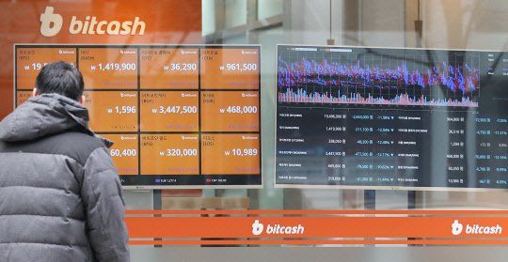
28일 정부가 가상화폐 투기근절을 위한 특별대책을 추가로 내놓으면서 거래소 폐쇄를 위한 특별법 제정까지 검토한다고 밝혔다. 사진은 이날 서울 중구 빗썸 거래소 모습.
정부의 가상화폐 거래 관련 규제에도 불구하고 가상화폐 거래소의 수수료가 연일 상승 기조를 이어가고 있다. 수수료 제로 시대에 접어든 증권사와는 대조적인 모습을 보이고 있다.
15일 금융투자업계에 따르면 국내 최대 가상화폐 거래소인 빗썸의 일평균 수수료 수익은 25억9000만원에 달하는 것으로 추정된다.
유진투자증권은 빗썸의 평균 수수료율을 약 1%라고 가정했을 때, 일평균 거래대금 2조5000억원(지난 1일 기준)에 이를 적용해 수수료 수익을 추산했다. 이를 단순 계산시 연간 9461억원의 수수료 수익이 발생하는 것으로 추산되고 있다.
또한 일평균 거래대금이 약 7조원 수준으로 집계되는 가상화폐 거래소 업비트의 일평균 수수료 수익은 35억5000만원에 달할 것으로 추정된다. 이 역시 이를 연간 단위로 환산할 경우, 1조2900억원에 달할 전망이다.
이처럼 가상화폐 광풍으로 인해 가상화폐 거래소들이 큰 수수료 수익을 챙기고 있는 가운데, 주요 거래소들이 야금야금 수수료율까지 올리고 있어 투자자들의 비판을 받고 있다.
현재 가상화폐 거래소의 수수료율은 0.15% 수준이다. 이벤트나 할인쿠폰이 적용되면 0.05~0.075% 수준의 수수료율을 적용받을 수도 있다.
가상화폐 거래소들은 출금 지연 해소를 위한 불가피한 선택이라고 설명하고 있지만, 수수료율 인상 이후에도 서버가 중단되는 등 사고가 빈번하고 있는 실정이다. 빗썸은 지난 7일부터 비트코인 출금 지연 해소를 위해 출금수수료를 0.001BTC에서 0.003BTC로 상향 조정했다. 코인원도 지난해 12월 출금수수료를 0.0015BTC로 3배 인상한 바 있다.
가상화폐 거래소가 이처럼 높은 수수료율로 고수익을 챙기고 있는데 반해, 기존 증권사의 주식매매 수수료율은 상대적으로 0.015% 수준에 불과해 큰 대조를 보이고 있다. 실제로는 0.3% 증권거래세가 붙지만, 세금이라는 점에서 실제 증권사 주머니에 들어오는 수익은 0.015%뿐이다.
증권사 중 주식거래가 가장 활발한 키움증권의 지난해 3분기까지의 누적 수탁수수료 수익은 1232억원이다. 수탁수수료 수익이 가장 큰 미래에셋대우도 2823억원에 그쳤다.
최근에는 증권사 간 주식매매 수수료 인하 경쟁이 뜨거워지면서 수수료 수익은 시간이 갈수록 점차 줄어들 전망이다.
증권사의 한 관계자는 "최근 코스닥 투자자들이 가상화폐 시장으로 이동하는 추세로, 이 같은 이동이 계속된다면 중장기적으로 증권사들의 수수료 수익에도 영향을 미칠 수 있다"고 우려를 나타냈다.
김민수기자 minsu@

37. 코인에 휘청이는 '대한민국'
발행일 : 2018.01.15

일관성 없는 대책에 논란 커져..사회계층 간 극단적 분노 표출
정부의 가상화폐 강력 규제 대책에도 시장은 또다시 요동치고 있다. 사회 계층 간 이전투구식 여론 분열까지 일어날 조짐을 보이고 있다. 청와대까지 여론 잠재우기에 나섰지만 힘이 부치는 형국이다. 청년 실업 장기화의 여파로 20대 젊은 세대까지 가상화폐 단타 투기에 뛰어들었다가 '개미지옥' 수렁에 빠졌다. 투기를 막자는 정부 대책에 풍선효과가 발생하며 정부를 향한 '비이성 분노'가 사회 계층 간 극단주의로 표출되는 양상으로 번지고 있다.
15일 정부는 가상화폐 관련 공식 입장을 내놨다.
이날 정기준 국무조정실 경제조정실장은 가상화폐와 관련해 “2017년 12월 28일 특별대책에서 밝힌 가상통화 실명제를 차질 없이 추진한다”면서 “시세 조작, 자금 세탁, 탈세 등 거래 관련 불법 행위는 검찰·경찰과 금융 당국의 합동조사 등 엄정 대처해 나갈 방침”이라고 밝혔다.
정 실장은 “과도한 가상통화(가상화폐) 투기와 불법 행위에는 강력히 대응하되 기반 기술인 블록체인의 경우 연구개발(R&D) 투자를 지원하고 육성해 나가기로 했다”고 설명했다.
정 실장은 “가상통화는 법정화폐가 아니며, 누구도 가치를 보장하지 않는다”면서 “불법 행위, 투기성 수요, 국내외 규제 환경 변화 등에 따라 가격이 큰 폭으로 변동해 손실이 발생할 수 있기 때문에 가상통화 채굴·투자·매매 등 일련의 행위는 신중하게 판단해 달라”고 당부했다.
거래소 폐쇄와 관련해서는 “박상기 법무부 장관이 언급한 거래소 폐쇄 방안은 지난해 12월 28일 특별대책에서 법무부가 제시한 투기 억제 대책 가운데 하나”라면서 “앞으로 범정부 차원에서 충분한 협의와 의견 조율 과정을 거쳐 결정할 예정”이라며 유보 판단을 내렸다.
정부의 일관성 떨어지는 연이은 대책 발표에 시장은 요동치고 있다.
비트코인 등 대부분의 가상화폐는 급등락을 반복했다. 가상화폐 규제 청와대 반대 청원도 18만건이 넘었다.
전문가들은 정부 부처 대책의 대부분이 시장 내용을 반영하지 못한 설익은 규제 일색이라고 폄했다. 단기 투기가 급증하자 막고 보자는 '사후약방문'이라고 꼬집었다. 특히 일부 금융기관은 실명계좌제 도입 등 상당수의 핵심 정책이 정부 합동 발표가 있기 전인 지난해 9월에 운영되던 금융감독원-은행 협의체에서 나온 내용이라고 평가를 절하했다. 협의체에서 논의된 내용을 충분한 검토 없이 정부 부처 간 결과물로 발표했다는 것이다. 이후 법무부, 청와대, 총리실로 이어진 잇단 발언이 혼란을 키운 것으로 분석했다.
익명을 요구한 태스크포스(TF) 참석 관계자는 “법무부는 가상화폐와 관련해 시장 논리를 제외한 법 규정 자체만을 다루는 데 집중하고 있다”면서 “규제 대책이 나온 이후 실제 TF 회의에는 주관 부처인 법무부가 참석도 하지 않고 있다”고 말했다.
가상화폐에 전문성이 없다 보니 최근 일부 부처는 가상화폐 전문가를 섭외, 특별교육까지 받고 있는 것으로 알려졌다. 한 가상화폐공개(ICO) 전문가는 “모 부처에서 가상화폐 정책 수립에 도움이 될 만한 정보 등을 알려 달라며 연락을 해 왔다”고 분위기를 전했다.
금융권은 가상화폐 TF에 통일된 정부 입장을 명확히 해 달라고 최근 요청했다. 법무부 장관의 거래소 폐쇄 등 갑작스런 발언으로 또다시 시장이 요동칠 가능성이 짙기 때문이다.
한 은행권 고위 관계자는 “투기 문제를 해결하는 핵심은 정부가 가상화폐를 '공식화폐'로 인정할지 '상품'으로 인정할지부터 정해야 한다”면서 “명확한 가상화폐 정의를 내린 뒤 제도를 보완하는 쪽으로 가야 한다”고 조언했다.
길재식 금융산업 전문기자 osolgil@etnews.com, 정영일기자 jung01@etnews.com

38. "거래 위축땐 블록체인 기술 사라질 것"
파이낸셜뉴스 입력 : 2018.01.15 17:31 수정 : 2018.01.15 20:58
가상화폐 투기 근절이냐 블록체인 기술 육성이냐
정부 "투기 막되 기술 육성"
전문가 "분리할 수 없다" 가상화폐 불법화 경계해야
정부가 가상화폐 거래를 규제하고 블록체인 기술은 육성한다는 분리 방침을 재확인했지만 업계와 정보기술(IT) 전문가는 가상화폐와 블록체인 기술을 분리할 수 없다며 정면 충돌하고 있다.
정부와 업계 모두 블록체인(분산저장) 기술을 구현한 것이 비트코인, 이더리움 등 가상화폐라는 점에는 이견이 없지만 규제방법을 놓고선 이견을 보이고 있다. 정부는 가상화폐 투기를 근절하는 각종 규제가 블록체인 기술 위축으로 이어지지 않는다고 보는 반면 업계와 IT전문가는 가상화폐 시장을 규제하면 블록체인 기술도 사라질 것이라고 우려하고 있다. 특히 정부가 블록체인의 본질을 이해하지 못하고 있다며 민간 블록체인 전문가의 의견을 듣는 공론화 과정을 거쳐 가상화폐를 제도권으로 편입시켜야 한다고 주장하고 있다.
■가상화폐-블록체인 분리 이견
15일 관련업계와 IT 전문가 의견을 종합하면 정부의 가상화폐 거래 규제의 가장 큰 문제점은 가상화폐를 불법화해 블록체인 기술을 구현하는 가장 큰 시장을 사라지게 만들 것이라는 점이다.
김진화 한국블록체인협회 준비위원회 공동대표는 "가상화폐가 위축되면 공개형 블록체인 기술에 대한 접근권이 사라진다"면서 "관련 블록체인산업 위축은 불가피하다"고 지적했다. 김 공동대표는 "쉽게 말하면 망을 깔지 않고 전화선으로 인터넷을 하라는 것과 같다"면서 "가상화폐를 제도권으로 받아들일 수 없으면 가상화폐 거래소는 문을 닫고 채굴은 불법화되는 것"이라고 목소리를 높였다.
블록체인 전문가들은 이제 막 태동을 시작한 '블록체인 경제계'가 사라질 것이라고 우려했다. 박성준 동국대 블록체인연구센터장은 "정부의 인식은 가상화폐는 법정화폐가 아니라고 하면서 가상화폐를 불법화시키는 것"이라며 "1000개가 넘는 가상화폐는 역할과 목적이 있고, 단순한 화폐가 아니라 블록체인 경제계를 새롭게 구성하고 있다"고 말했다.
1세대 벤처기업인 이민화 KAIST 교수(벤처기업협회 명예회장)의 우려도 다르지 않았다. 이 교수는 "블록체인을 '인터넷 2.0'이라고 하는 이유는 구글, 아마존 등이 해온 허브가 없는 플랫폼이 가능케 하는 기술이기 때문"이라며 "가상화폐는 일종의 블록체인 플랫폼으로 이해해야 하고, 블록체인은 이 플랫폼을 만드는 알고리즘으로 이 두 개는 별개가 아니다"라고 설명했다. 즉 정부가 가상화폐 거래를 막으면 가상화폐 거래시장이 해외로 옮겨가면서 블록체인 기술도 잃어버린다는 것이다.
■"제도권 편입해야 기술 발전"
이들은 정부가 블록체인 기술을 정말로 진흥시킬 마음이 있다면 가상화폐를 제도권으로 편입시킨 뒤 투기 방지를 위한 적절한 규제에 나서야 한다고 입을 모았다.
정부가 올해 계획하고 있는 블록체인 기술 진흥책은 크게 △블록체인 시범사업 △연구개발(R&D) 사업이다. 두 사업의 예산을 합해도 100억원이 안 된다. 정부는 또 블록체인산업 실태조사와 블록체인 인력양성에도 나설 계획이지만 구체적인 계획은 미정이다.

업계와 전문가들은 정부가 가상화폐 거래를 옥죄면서 블록체인 기술 진흥에 힘쓰겠다는 것은 '어불성설'이라고 비판했다.
블록체인산업을 육성하려면 일본처럼 가상화폐를 제도권으로 편입해 가상화폐 거래소를 인가하고 세금을 부과하거나 민간전문가와 공론화 장을 마련해 의견을 청취해야 한다는 것이다. 이 교수는 "기술이 발전하려면 시장을 없애는 것이 아니라 적절한 브레이크와 액셀러레이터가 필요하다"면서 "현 정부의 문제는 가상화폐, 블록체인을 아는 사람이 없다는 것"이라고 지적했다.
gogosing@fnnews.com 박소현 기자

39. 50억 예산 썼는데…서울 출근길 교통량 1.8% 감소
입력 : 2018-01-15 22:18 ㅣ 수정 : 2018-01-16 00:31
미세먼지 비상저감조치 발령…출퇴근 대중교통 무료 운행
중부 주말까지 미세먼지 나쁨
‘서울형 미세먼지 비상저감조치’가 발령돼 출퇴근 시간 대중교통 요금이 무료가 된 15일 서울시내 도로교통량은 1.8% 감소한 것으로 나타났다.
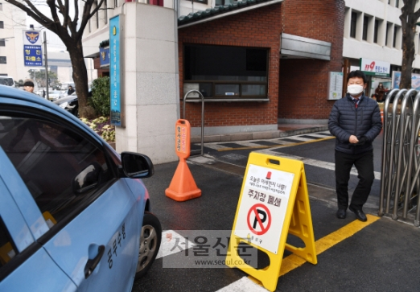
▲ 수도권에서 시행된 미세먼지 비상저감조치로 각 지역 행정·공공기관 대상 차량 2부제가 실시된 15일 서울 종로구청 주차장 입구에 ‘주차장 폐쇄’ 표지판이 세워져 있다. 이날은 차량 번호 끝자리가 홀수인 공공차량과 전기차, 장애인차량 및 긴급수송차량만 출입이 허용됐으나 이를 어기는 차량도 자주 눈에 띄었다.
이호정 전문기자 hojeong@seoul.co.kr
서울시는 초미세먼지(PM2.5) 평균 농도가 이틀 연속 ‘나쁨’ 수준으로 예상되자 시민들의 자율적인 차량 2부제 참여를 유도해 자동차 운행을 줄이겠다는 취지로 출퇴근 시간 버스·지하철을 무료로 운행했다. 하지만 서울시내 교통량 감소가 미미한 것으로 드러나 대중교통 무료 운행에 들어간 예산 50억원만 허비했다는 지적이 나오고 있다. 서울시는 “앞으로 시민단체 협력과 홍보 강화, 차량 2부제 시행 결과를 모니터링할 수 있는 시스템 구축을 통해 미세먼지 비상저감조치의 실효성을 확보할 수 있도록 하겠다”고 밝혔다.
지난주 내내 ‘냉동고 한파’에 시달린 한반도는 이번 주 매캐한 미세먼지에 몸살을 앓을 것으로 보인다. 한파를 밀어낸 따뜻한 서풍을 타고 들이닥친 중국발 미세먼지와 함께 한반도 내 대기 정체로 인해 미세먼지가 쌓이면서 일주일 내내 ‘마스크’가 필요하겠다.
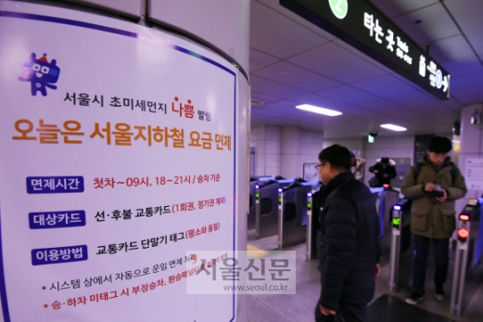
▲ 15일 서울 지하철 시청역 개찰구 앞 기둥에 지하철 무료 탑승 안내문이 붙어 있는 모습. 사상 처음으로 미세먼지 때문에 서울 지역 대중교통 무료 조치가 내려진 이날 출근길 도로교통량은 1.8% 감소한 것으로 나타났다. 박윤슬 기자 seul@seoul.co.kr
환경부 국립환경과학원은 이날 “낮 동안 북서풍을 타고 국외에서 미세먼지가 유입되고 밤에는 대기 정체가 이어지면서 전국 대부분 지역에서 미세먼지 농도가 높을 것”이라고 예보했다.
이날 오후 전남과 경남 일부 지역과 제주 지역을 제외하고 전국의 미세먼지 농도는 ‘나쁨’ 단계를 보였다. 오후 3시 기준 초미세먼지 시간당 평균 농도는 경기 65㎍/㎥, 인천 60㎍/㎥, 서울 55㎍/㎥, 충남 52㎍/㎥ 등으로 대부분 지역이 나쁨 기준치인 50㎍/㎥를 넘었고 중부지방을 중심으로 급격히 증가하고 있는 추세를 보였다. 환경과학원 관계자는 “중국발 미세먼지 유입 시기가 늦춰지면서 다행히 15일 오후에도 지표면과 가까운 곳의 미세먼지 농도는 생각만큼 높지 않지만 상층에서는 짙어지고 있는 만큼 예의 주시하고 있다”고 말했다.
다만 충청 이남 지방의 경우 16일 오후부터 대기 순환이 원활해지고 비가 내리면서 세정 효과로 인해 ‘보통’ 단계를 보이겠지만 중북부 지방은 대기오염물질이 여전히 잔류해 ‘나쁨’ 단계를 보일 것으로 전망됐다.
또 이 같은 상태는 환경과학원의 미세먼지 사흘 예보에 따르면 수요일인 17일까지 이어질 것으로 전망됐지만 다음주 중반 차가운 대륙고기압의 확장으로 추위가 오기 전까지 계속될 가능성도 높은 것으로 분석됐다. 전문가들은 “미세먼지는 기침과 호흡 곤란 같은 다양한 호흡기 질환의 원인이 될 수 있기 때문에 영유아, 노인, 임산부는 외출할 때 항상 마스크를 착용할 필요가 있다”고 당부했다.
유용하 기자 edmondy@seoul.co.kr
[증시/환율관련/부동산관련]

40. 코스닥 900 육박… 16년만에 기록 경신
파이낸셜뉴스 입력 : 2018.01.15 18:03 수정 : 2018.01.15 21:32

관련종목▶
- 셀트리온(068270),
- 셀트리온제약(068760),
- 바이로메드(084990),
- 메디톡스(086900),
- 셀트리온헬스케어(091990),
- 신라젠(215600),
- 티슈진(950160)
891.61로 거래 마쳐.. 올들어 87.93포인트 상승
올해 1000선 돌파 유력
코스닥 지수가 900선 돌파를 목전에 뒀다. 코스피 지수도 2거래일 연속 상승하며 2500선을 회복했다.
전문가들은 당분간 코스닥 지수의 강세를 예상하고 있다. 코스피 지수도 '숨 고르기' 양상 속에 2500선 안착 여부에 관심 가져야 한다고 조언하고 있다.
15일 코스닥 지수는 전 거래일 대비 2.13%(18.56포인트) 상승한 891.61로 거래를 마쳤다. 코스피 지수 역시 전날 대비 0.29%(7.31포인트) 오르며 250.373으로 종료됐다.
특히 코스닥 상승 질주가 무섭다. 올들어 10거래일 중 단 2거래일 하락했을 정도로 상승세가 놀랍다.
코스닥 지수는 올들어 803.63포인트로 출발한 이후 상승하며 891포인트까지 올랐다. 코스닥 지수의 상승 질주 속에 수익률은 11.76%에 달한다.
이날 코스닥 지수는 장중 892.29포인트를 찍으며 지난 2002년 3월 29일(종가 927.30) 이후 처음으로 890선을 등정했다. 15년 9개월만이다.
특히 코스닥 지수는 정부의 코스닥 활성화 대책 이후 연일 2% 넘는 상승세를 보이고 있다. 2% 넘게 상승한 날은 3거래일 연속이다.
이날 장중 코스닥 지수는 하락 반전하기도 했지만 외국인이 대거 매수에 나서며 지수를 연중 최고점으로 끌어 올렸다.
코스닥 지수의 상승세는 코스닥 활성화 대책으로 인한 바이오주의 급등세와 관련이 깊다.
이날도 바이오주들이 치솟았다. 대장주인 셀트리온과 셀트리온헬스케어가 나란히 2.49%, 3.85% 올랐고, 신라젠은 5.91%, 바이로메드는 29.97%, 셀트리온제약은 22.35%, 티슈진은 4.66%, 메디톡스는 5.93% 올랐다.
코스닥 시장에서는 외국인이 1751억원 규모의 주식을 사들이며 지수 상승을 이끌었다. 반면 개인과 기관은 1234억원, 290억원 규모의 주식을 팔아치우며 이익실현에 나섰다.
코스피 지수는 코스닥 지수의 초강세 속에 숨고르기 양상이다.
코스피 지수는 2500선을 4거래일 만에 회복했지만 예전만 못하다. 이는 거래대금과 거래량에서 나타난다.
이날 유가증권시장에서의 일일 거래대금은 6조원을 약간 웃돌았다.

코스닥 시장에서의 거래대금이 2거래일 연속 10조원을 넘어선 것과는 온도차가 있다.
코스닥 시장의 거래대금은 지난해 연말부터 유가증권시장의 앞질러 있는 상태다.
국내 증권사 스몰캡 연구원은 "코스닥 지수는 1000포인트를 넘는 것은 사실상 기정사실"이라며 "당분간 코스닥 시장이 코스피를 앞지르는 시장이 지속될 것"으로 내다봤다.
kjw@fnnews.com 강재웅 기자

42. 靑 “부동산 정책 실패 인정…집값 강남만의 문제인지 보겠다”
박정엽 기자 입력 : 2018.01.15 18:48
청와대는 15일 부동산 가격 상승이 전국적 현상인지 강남 지역 중심의 현상인지 지켜보고 있다고 밝혔다.
청와대 핵심관계자는 이날 오후 춘추관에서 기자들과 만나 “강남 아파트 가격이 상승하면 그때마다 긴급대책을 내놓는 패턴이 이어져 왔는데, 그런 것이 지금까지 성공하지 못했다”며 “이것이 전국적이고 일반적인 현상이라고 규정하기 전에 깜짝 놀라 부동산 가격을 잡아야겠다고 처방해서 그런 것 아닌가라는 반성이 필요하다”고 말했다.
이 관계자는 “관계 수석실과 정부에서는 전체적 그림은 있겠지만 (부동산 가격이) 조금 오른다고 일기 쓰듯이 추가대책을 발표하지는 않는다”며 “현재 상황을 잘 보고 있다”고 말했다.
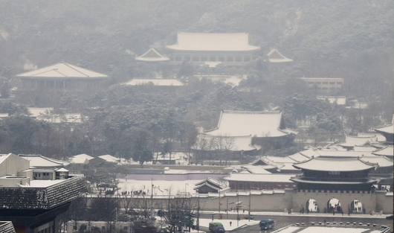
청와대 전경. /연합뉴스
그는 “부동산 가격의 변동이 강남4구에 국한된 것인지 일반화된 전국적 현상인지는 여러 지표와 상황들을 보고 파악해야 한다”며 “강남4구의 부동산 가격 상승 문제를 일반적이고 전국적 문제로 파악해 대책을 그때그때 낸다면 그렇지 않은 지역은 부작용이 생길 수 있어 굉장히 신중하게 접근해야 한다”고 말했다.
이어 “이 문제를 시간을 갖고 분석하면서 대책을 말해야 한다”며 “대통령이 부동산을 갖고 이야기하면 또 영향을 미칠 수 있다”고 했다. 이어 “현상 분석의 기준과 방법, 이런 것들을 좀 더 여유 있게 보자는 취지”라고 덧붙였다.
Copyright ⓒ 조선일보 & Chosun.com

43. 상반기 인기 신도시 '분양大戰'

전통의 부촌 분당·과천, 모처럼 새 아파트 공급…과천서만 3546가구 나와
신흥 강자 하남·위례, 감일지구 첫 민간분양…북위례도 `우미린` 스타트
추동훈 기자 입력 : 2018.01.15 18:03:18 수정 : 2018.01.15 22:20:17
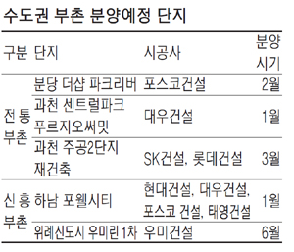
수도권 전통 부촌으로 불리는 분당·과천과 신흥 부촌으로 인기를 모으고 있는 위례·하남에서 상반기 줄줄이 분양시장이 열리며 각 지역의 자존심을 건 청약 대결이 벌어진다.
15일 건설업계에 따르면 올 상반기 분당과 과천에선 총 4052가구가, 하남과 위례에선 3480가구가 분양된다.
구체적으로 분당은 506가구, 과천은 3546가구다. 포스코건설은 2월 성남 분당구 정자동 215 일원에 들어서는 '분당 더샵 파크리버'에 대한 분양을 진행한다.

전용 면적 59~84㎡ 총 506가구 아파트와 전용 84㎡ 오피스텔 165실로 구성됐다.
올 상반기 유일한 분당 지역 신규 아파트 분양 물량으로 정자동에 15년 만에 새 아파트가 공급된다. 인근에 위치한 분당선 미금역이 내년 4월 신분당선과 연결돼 강남 접근성이 더욱 높아질 전망이다.
과천에선 주공아파트들의 재건축 사업이 본격화한다. 대우건설은 2월 과천 주공 7-1단지를 재건축하는 '과천 센트럴파크 푸르지오 써밋'을 분양한다. 전용 59~111㎡ 1317가구로 이 중 575가구가 일반분양된다. SK건설과 롯데건설은 3월 과천주공 2단지를 재건축해 2129가구를 분양한다. 이 중 514가구가 일반분양된다. GS건설과 한국토지주택공사(LH)는 과천지식정보타운 S9블록에 공공분양(433가구)을 진행한다.
2기 신도시로 고공행진을 이어가는 하남과 위례에도 대규모 아파트 분양이 예고됐다. 현대건설·대우건설·포스코건설·태영건설 컨소시엄은 하남 감일지구의 첫 민간 분양에 나선다. 컨소시엄은 1월 하남 감일지구 B6·C2·C3에 들어서는 '하남 포웰시티'를 분양한다.
24개동 2603가구 대단지 아파트로 전용 73~152㎡로 구성됐다. 위례신도시의 북위례 분양도 본격화한다. 우미건설은 6월 A3-4b블록에 짓는 '위례신도시 우미린 1차' 877가구에 대한 청약을 진행한다. 분양 단지마다 완판을 이어갔던 하남과 위례 지역은 그중에서도 투자자와 실거주 희망자들의 관심이 쏠렸던 감일지구와 북위례 지역에 대한 분양을 본격화하는 만큼 좋은 분양 성적표를 얻을 것으로 기대를 모으고 있다.
[추동훈 기자][ⓒ 매일경제 & mk.co.kr, 무단전재 및 재배포 금지]

[북한관련]
44. 북 삼지연 관현악단 140명 온다
[중앙일보] 입력 2018.01.16 01:45 수정 2018.01.16 02:28
정용수 기자 전수진 기자
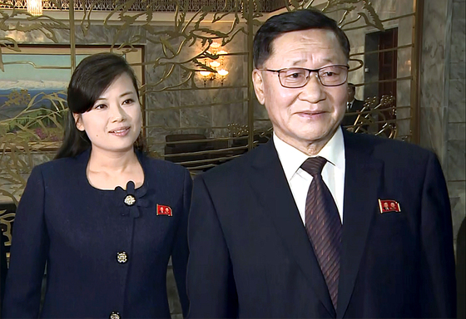
평창 겨울올림픽 북한 예술단 파견을 위한 실무접촉이 15일 오전 판문점 북측 통일각에서 열렸다. 북측 단장인 권혁봉 문화성 예술공연운영국장(오른쪽)과 현송월 모란봉악단 단장이 회담장에 함께 입장하고 있다. 북측은 이번 접촉에 앞서 현송월의 직책을 ‘관현악단 단장’으로 우리 측에 통보했다. [연합뉴스]
남북이 평창 겨울올림픽에 140명 규모의 북한 예술단을 보내기로 합의했다. 또 예술단은 올림픽이 열리는 강릉과 서울에서 공연하는 것으로 의견을 모았다. 북측 예술단의 남측 공연은 2002년 8월 ‘민족통일대회’ 이후 15년6개월 만이다. 또 규모 면에서 역대 최대이자 서울이 아닌 지방에서 공연하는 것도 이번이 처음이다.
남북, 판문점서 예술단 실무협의
15년 6개월 만에 남측 공연 합의
북 “판문점 통해 육로 이동” 제안
올림픽 기간 중 서울·강릉서 연주
내일은 대표단 파견 차관급 회담
남북은 15일 오전 10시부터 판문점 북측 통일각에서 북한 예술단 파견을 위한 실무협의를 하고, 이런 내용을 골자로 한 5개 항의 공동보도문(합의문)을 발표했다. 이날 협의 과정에서 “북측은 예술단이 판문점을 통해 서울과 평창으로 이동하겠다는 입장을 전달해 왔고, 수송수단 지원을 요청했다”고 남측 수석대표인 이우성 문체부 문화예술정책실장이 밝혔다. 이 실장은 “남측도 서울에서 강릉까지 KTX로 이동하는 방안을 북에 전달했고, 북측 예술단의 이동 경로와 공연 일정, 장소 등은 북측 사전점검단이 둘러본 뒤 최종 결정할 것”이라고 덧붙였다.
관심을 모았던 북측의 ‘모란봉 악단’이 방한 예술단에 포함될지는 명확히 드러나지 않았다. 이 실장은 “북측은 ‘삼지연 관현악단’을 중심으로 대표단을 구성할 것이라고만 밝혔고, 모란봉 악단에 대한 구체적 언급은 없었다”고 설명했다. 북한은 2000년대 후반 삼지연 악단을 만들어 각종 공연을 했지만 삼지연 관현악단은 알려지지 않았다. 그래서 삼지연 관현악단이 현재 활동 중인 단체를 지칭하는지, 평창 파견을 위해 임시로 꾸린 조직인지는 분명하지 않다. 북측은 과거 남측에 파견할 예술단을 구성할 때 금성학원 학생 등을 모아 ‘평양예술단’이라는 명칭을 쓴 적이 있다. 정부 당국자는 “정부와 강원도가 북측에 모란봉 악단을 초청했지만 북측은 이에 대해 언급하지 않았다”며 “모란봉 악단이 포함될지는 예술단 명단을 받아 봐야 알 것 같다”고 말했다.
남측은 회담에서 예술단의 공연 내용을 민요나 고전음악으로 구성해 달라고 요구했고, 북측은 세계 명곡과 민요로 구성하겠다고 답했다고 한다. 이날 회담에는 이 실장을 수석대표로 4명의 남측 대표와 권혁봉 문화성 예술공연운영국장을 단장(수석대표)으로 한 북측 대표 5명이 참석했다. 특히 북측 대표로 현송월 모란봉악단 단장이 ‘관현악단 단장’ 자격으로 참석했다.
남북은 이날 회담과 별도로 판문점 연락채널을 이용해 17일 예술단을 포함한 북측 대표단의 방한 문제 등을 논의할 차관급 실무회담을 열기로 했다. 남북은 17일 회담에서 대표단의 이동 경로와 체류지, 공동입장 등과 관련한 논의를 진행할 예정이다.
평창올림픽에는 선수단과 예술단 이외에 북측의 고위급 대표단과 민족올림픽위원회 대표단·응원단·참관단·태권도시범단·기자단 등 400~500명이 방문할 예정이다.
남북 실무접촉 공동보도문 주요 내용
▶북 예술단으로 삼지연 관현악단 140명 파견
▶북 예술단, 강릉·서울에서 공연
▶조속한 시일 내에 북측 사전 점검단 파견
▶북 예술단의 안전과 편의 최대한 보장
▶판문점 통해 실무 문제 계속 협의
정용수·전수진 기자 nkys@joongang.co.kr
오피니언
45. [열린마당] 북한의 위장 평화, 속지 말아야 한다
김현석 기자 ik012@ihalla.com 입력 : 2018. 01.16. 00:00:00
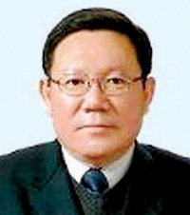
평창 동계올림픽을 한 달 앞두고 지난 9일 남과 북은 고위급회담을 개최했고, 25개월 만에 이루어진 이 회담에서 3개 항의 공동보도문이 채택되었다.
오랜만에 열린 고위급회담을 통해서 남과 북은 한반도의 안정과 평화를 위해 현안문제들을 풀어나갈 실마리를 마련했다.
올림픽이라는 인류 축제 앞에 마주 앉은 남과 북은 이번 회담의 일시적 승자라고 말할 수 있다. 개최국인 우리는 북한 대표단과 선수단이 파견되지 않았다면 올림픽 기간 내내 북한의 테러 등의 도발을 걱정했을 것이고, 불안정한 한반도 정세에 따라 평창과 대한민국을 찾는 외국 귀빈과 손님들이 줄어들어 올림픽 효과를 극대화하지 못했을 것이다. 그러나 최소한 이번 회담으로 이런 걱정은 없어졌으니 얼마나 다행인지 모르겠다.
그러나 한반도 안정과 평화를 위한 최종 목표인 북한의 비핵화 문제에 관해서는 갈 길이 너무나 멀어 보인다. 한반도에서 북한의 핵 문제가 해결되지 않는 이상 남과 북의 군사적 긴장은 해소되지 않을 것이다. 과연 올림픽이 끝난 후 이 평화적 합의문은 계속 지켜질 것인가? 지켜질 수만 있다면 더 바랄 것이 없겠지만 현실은 절대 그렇지 않다.
다시 강조하지만 북한의 핵과 미사일 문제는 변한 것이 없다. 지난해와 마찬가지로 김정은은 오히려 핵보유국의 지도자로 인정받기 위해 발버둥 칠 것이다. 이 과정에서 북한은 7차 핵실험을 포함하여 도발의 강도를 더욱 높일 것이다. 우리는 속지 말아야 한다. 북한의 속임수에 넘어가 경계의 끈을 놓는 순간 우리의 안보와 평화는 보장될 수 없다. 30년 만에 이 땅에서 개최되는 올림픽을 즐기되, 평창 동계올림픽 이후 발생할 수 있는 북한의 도발에 철저히 대비하고 북한의 위장 평화에 속지 않는 것이 우리의 현실임을 직시해야 한다.
<한주용 한국자유총연맹 제주도지부회장>

46. 북한이 평창에서 노리는 것이 점점 분명해지고 있다
입력 2018-01-15 17:40수정 2018-01-16 00:30지면 지면정보2018-01-16A35면
사설
북한이 평창 올림픽을 정치 선전장으로 이용하겠다는 의도를 점점 더 노골화하고 있다. 선수단을 파견하기로 했으면 선수단 규모나 남북 단일팀 여부, 공동 입장 문제부터 논의하는 게 마땅하다. 그런데 이를 위한 우리 측 실무회담 제의에 대해 북한은 ‘예술단 파견을 위한 실무 접촉’을 제안해왔다.
모란봉 악단 등 북한 예술단의 주 활동 목적이 김정은 체제를 찬양·선전하는 것임은 잘 알려진 사실이다. 예술단 파견 문제를 최우선 의제로 내민 것은 올림픽 자체에는 별 관심이 없음을 보여준다. 올림픽을 정치 선전장으로 변질시키겠다는 속셈을 드러냈을 뿐이다. 예술단 공연을 통해 ‘우리 민족끼리’를 강조하면서 한·미 관계를 이간질하고, 남남(南南) 갈등을 조장하려고 할 가능성이 점점 더 높아지고 있다.

북한이 요구 조건이 받아들여지지 않으면 올림픽에 불참할 수도 있음을 압박 수단으로 써먹는 모습은 그냥 지나칠 일이 아니다. 북한 비핵화를 거론한 문재인 대통령의 신년사를 맹비난하며 “우리 대표단을 태운 열차와 버스가 아직 평양에 있다”고 엄포를 놓은 게 그런 예다. 남측이 북한의 ‘평창 참가 실현’에 조바심을 내는 것으로 비쳐 온 탓일 게다.
어제 남북이 예술단 파견 실무 접촉을 가진 데 이어 17일 선수단 파견 관련 실무 회담을 열기로 한 것은 그나마 다행이다. 하지만 북측이 언제 또 어떤 카드를 불쑥 꺼내들지 알 수 없다. 확실한 것은 북한이 평창에서 노리는 것이 점점 분명해지고 있다는 점이다. 국제사회 제재로 고립무원인 상황에서 올림픽 참가와 예술단 공연을 나름의 활로를 찾는 방편으로 이용할 것도 분명하다. 어떤 경우건 한·미 공조에 균열을 일으키고 핵개발까지 시간을 버는 데 악용되는 일은 없어야 한다. 북한정권의 궁극적 목표가 한국을 핵 위협으로 굴복시키겠다는 책략임을 잊어서는 안 될 것이다.
평창 올림픽을 남북한이 손잡고 힘을 모아 성공시키는 것은 중요하고 의미있는 일이다. 일촉즉발의 위기로 치닫고 있는 한반도 안보상황을 누그러뜨리는 데도 도움이 될 것이다. 그렇다고 해서 대한민국의 존엄과 한반도의 확고한 안보질서를 약화시켜선 곤란하다. 그렇게 하면서까지 북을 불러들여야 할 이유는 없다. 유엔 등 국제사회의 강력한 압박과 제재 속에서 생존의 다급한 위기에 몰린 북한의 속셈 뻔한 책동에 눈뜨고 놀아나는 일은 없어야 한다.
[국제/정치, 경제, 사회 관련]

47. 美, 평창올림픽 기간 특수부대 추가파견…北 전쟁 가능성 대비중
배정원 기자 입력 : 2018.01.15 17:14
미국이 2018 평창동계올림픽 기간 동안 특수작전부대를 추가 파견하는 방침을 검토하고 있는 것으로 알려졌다.
뉴욕타임스(NYT)는 14일(현지시각) 미국 내에서 북한과의 전쟁에 대비한 군사 훈련이 조용히 진행되고 있다고 보도했다. 미 국방부는 이라크와 시리아에 파견한 것과 비슷한 성격의 한국 기반 태스크포스(TF) 특수작전부대를 평창 올림픽이 열리는 다음달 초 한반도에 파견할 방침이다. 다만, 일부 관료들은 전쟁 대비가 아닌, 올림픽 행사 기간 발생할 수 있는 테러를 방지하기 위한 군사 협력이라고 설명했다.
NYT에 따르면 미 국방부는 지난달 노스캐롤라이나주 포트 브래그에서 48대의 아파치 헬기와 치눅 헬기를 동원해 군부대와 장비를 이동하는 훈련을 전개했다. 네바다주 상공에서는 제82공수단 소속병사 119명이 C-17 수송기에서 낙하훈련이 이뤄졌다. NYT는 이런 미국의 군사적 움직임이 표면상으로 국방부의 훈련 및 병력 재배치로 보이나, 훈련이 이뤄진 시점이나 범위를 고려하면 북한과의 전쟁에 대비한 것으로 보인다고 분석했다.
포트 브래그에서 이뤄진 훈련은 최근 수년간 볼 수 없었던 최대 규모 공습 훈련의 일부였으며 네바다주 넬리시 공군기지에서 실시한 화물수송기 낙하훈련도 기존 훈련 대비 동원 규모가 2배에 달했다. 북한과의 전쟁을 대비한 이런 훈련의 배후에는 제임스 매티스 국방장관이 있다고 관계자들은 전했다.
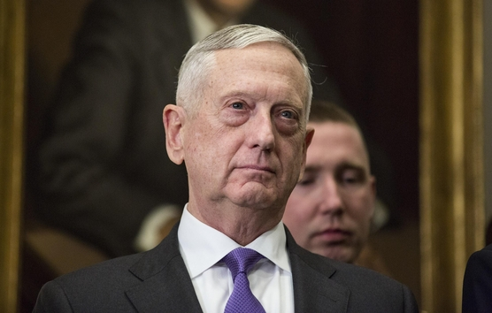
제임스 매티스 국방장관/블룸버그
NYT가 인터뷰한 20여명의 전·현직 국방부 관료와 사령관들은 한반도에서의 군사 행동 가능성을 대비해 준비 태세를 갖추라는 매티스 장관과 각군 총장의 명령에 따라 이같은 훈련을 시행했다고 입을 모았다. 매티스 국방장관과 조지프 던포드 합참의장은 그간 북한 문제에 있어 외교적 해결을 중시하는 입장을 취했다.
도널드 트럼프 미국 대통령이 지난해 9월 유엔 총회 기조연설에서 “미국이 위협받으면 북한을 완전히 파괴하겠다”며 강경한 대북 경고 메시지를 던진 것도 일선의 군 지도자와 사병들에게 불의의 사태에 대한 사전 대책을 강화해야겠다는 신호로 받아들여졌다고 NYT는 설명했다.
Copyright ⓒ 조선일보 & Chosun.com

48. 트럼프 전부인 “트럼프 인종주의자 아냐…안정된 천재”
입력 2018.01.16 (04:20) | 수정 2018.01.16 (04:55) 인터넷 뉴스 | VIEW 52
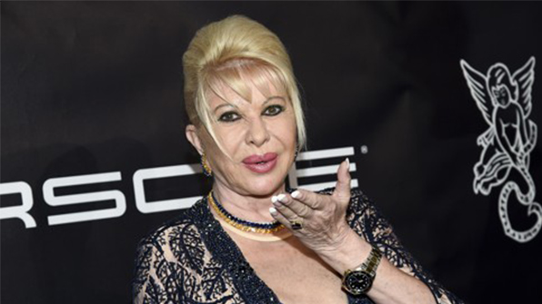
도널드 트럼프 미국 대통령의 첫 부인인 이바나 트럼프는 16일(현지시간) "트럼프는 종종 어리석은 말을 하지만 인종주의자는 아니다"라고 말했다.
백악관 선임고문인 이방카 트럼프와 장남 트럼프 주니어, 차남 에릭의 생모인 이바나는 이날 영국 ITV '굿모닝 브리튼'에 출연해 트럼프 대통령이 중남미 등 저개발국가들을 '거지소굴'로 묘사해 '인종차별' 논란이 빚어진 데 대한 질문에 이같이 답했다.
그녀는 저널리스트인 마이클 울프가 발간한 '화염과 분노'라는 저작의 출간을 계기로 트럼프 대통령의 '정신건강'이 도마 위에 오른 데 대해서는 "트럼프는 비이성적인 일을 하지 않을 것"이라며 "그는 분명히 안정된 천재"라고 강조했다.
또 "트럼프는 매우 안정되고, 매우 집중하며, 매우 체계적"이라고도 했다. '인종주의자가 아니다', '안정된 천재' 등 이바나의 언급은 트럼프 대통령 자신의 주장과도 완전히 일치하는 것이다.
이어 이바나는 "미디어가 모든 것을 바꾸는 만큼 트럼프의 트위터 사용은 나쁜 게 아니다"라며 트럼프 대통령의 트윗 사용을 옹호했고, "트럼프는 권모술수와 결정하는 것, 계약을 맺는 것을 좋아한다"며 "그는 미국을 기업처럼 경영한다"고 말했다.
이바나는 1977∼1992년까지 트럼프 대통령과 결혼생활을 했다. 지금 두 사람은 전화를 주고받는 친구 사이로 알려졌다. 이바나는 "내가 (퍼스트레이디인) 멜라니아의 입장이라면, 전 부인이 남편에게 전화한다면 정말 좋지는 않을 것"이라고 말했다.
[사진출처 : AP=연합뉴스]
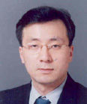
이재원 기자ljw@kbs.co.kr

49. 독일 베를린 '스마트시티'로 부상… 소프트뱅크·현대차 등 투자 몰린다
입력 2018-01-15 19:15수정 2018-01-16 02:38
지면 지면정보 2018-01-16A9면
박상익

독일 '유럽 스타트업 메카' 로
일본 소프트뱅크, 비전펀드 통해
독일 스타트업 '오토1'에 거액 투자
현대차도 혁신센터 건립 나서
IT·패션·음식 등 다양한 업종
작년 43억유로 벤처자금 유치
'스타트업하기 좋은 도시' 2위로

유럽 정치의 중심지인 독일 베를린이 스타트업(신생 벤처기업)의 요람으로 급부상하고 있다. 세계에서 모여든 다양한 인재들이 자유로운 창업 분위기를 만들고 상대적으로 저렴한 물가로 청년들이 창업하기 쉬운 환경이 조성되고 있어서다.
베를린이 스타트업 중심지로 거듭나면서 소프트뱅크와 현대자동차그룹, 보쉬 등 글로벌 기업도 투자에 나섰다. 베를린은 다방면에서 활동하는 스타트업을 기반으로 스마트시티로 도약하겠다는 계획을 현실화하고 있다.
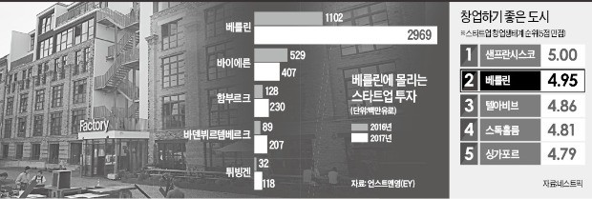
◆소프트뱅크, 독일 기업에 첫 투자
파이낸셜타임스(FT)는 14일(현지시간) 일본 소프트뱅크가 독일의 온라인 중고차 판매회사인 오토1에 4억6000만유로(약 6000억원)를 투자하기로 했다고 보도했다. 소프트뱅크가 독일 기업에 투자한 것은 처음이다.
오토1은 개인 소비자, 도매상 등을 대상으로 중고차를 공급하는 온라인 회사로 2012년 베를린에서 창업했다. 30개국에 지사가 있으며 거래처 3만5000곳에 매달 4만 대 이상을 판매하고 있다. 공급과 수요를 분석하고 최적의 물류 상태를 구축하는 기술 덕분에 유럽 전역에 안정적인 판매망을 갖췄다는 평가를 받고 있다.
손정의 회장이 이끄는 소프트뱅크는 930억달러(약 98조7500억원) 규모의 기술펀드인 비전펀드를 통해 오토1에 투자하는 것으로 알려졌다. 이번 투자로 오토1의 기업가치는 29억유로로 상승했다. 회사 지분은 소프트뱅크가 20%를 갖고, 공동 최고경영자(CEO)인 하칸 콕과 크리스티안 베터맨이 30%를 유지한다. FT는 “이번 투자는 미래 운송시장을 주도하길 원하는 소프트뱅크의 의중이 반영된 것”이라며 “동시에 베를린 스타트업의 활력을 보여주는 사례”라고 평가했다.
◆베를린에 몰리는 투자 자금
베를린 스타트업의 활기는 투자금액으로도 증명된다. 글로벌 회계법인 언스트앤영(EY)에 따르면 독일 스타트업은 지난해보다 88% 증가한 43억유로의 자금을 유치했다. 이 중 70%가 베를린에 쏠렸다.
베를린에서 창업한 전자상거래 분야 스타트업에 투자가 몰렸다. 지난해 기업공개(IPO)를 한 헬로프레시는 미국의 블루에이프런처럼 바로 조리가 가능한 간편 식자재를 공급하는 회사다. 음식배달 서비스회사이자 국내 기업 요기요와 배달통의 최대주주인 딜리버리히어로도 베를린에 기반을 두고 있다. 두 기업을 비롯한 전자상거래 스타트업은 지난해 18억유로를 유치했다. 핀테크 기업도 5억4100만유로를 조달했다.
베를린에는 스타트업 중심지로서의 발전 가능성을 확인한 인재들이 몰리고 있다. 사람이 모이면서 자연스럽게 새로운 스타트업이 생겨나고 벤처캐피털 자금도 속속 유입되고 있다.
투자자는 정보기술(IT), 패션, 음악, 음식, 자동차 등 다방면에 아이디어를 지닌 인재들을 베를린의 경쟁력으로 보고 있다. 여기에 경쟁 도시에 비해 저렴한 임대료도 창업을 꿈꾸는 젊은이들이 베를린을 선호하는 이유 중 하나로 꼽힌다.
자산정보업체 네스트픽은 베를린을 ‘스타트업하기 좋은 도시’ 2위로 선정했다. 페터 렌나르츠 EY 파트너는 “외국인 투자자들은 파리, 런던 등과 함께 베를린을 매력적인 투자처로 인식하고 있다”고 말했다.
◆스타트업 발판삼아 스마트시티 도약
베를린의 역동성을 확인한 현대차도 베를린에 혁신센터를 건립하기로 했다. 현대차는 지난 7일 인공지능(AI), 자율주행, 로봇 등 미래 혁신기술의 연구개발(R&D)을 위해 한국 중국 독일에 오픈이노베이션센터를 짓는다고 발표했다.

한국뿐만 아니라 세계에 퍼져 있는 유망 스타트업과 힘을 합쳐 신기술 개발에 나선다는 계획이다. 독일은 현대 자동차산업의 중심국가인 데다 베를린의 스타트업 생태계를 활용하면 기술 개발에 도움이 된다는 장점이 있다. 베를린 센터에서는 스마트시티, 스마트 이동수단(모빌리티) 신사업 확보에 주력한다.
베를린은 19세기 말부터 20세기 초까지 전기산업을 기반으로 각종 혁신이 이뤄진 ‘원조 스마트시티’였다. 이제 베를린은 21세기 스마트시티를 주도하는 도시로 거듭나고 있다. 베를린은 급성장하는 스타트업 생태계를 발판삼아 스마트시티로 업그레이드한다는 전략을 수립했다.
스마트시티는 교통, 주거, 보건, 치안 등 도시 인프라 각 분야에서 AI 시스템을 활용해 4차 산업혁명이 구현되는 도시를 뜻한다. 스마트시티 구축을 위해선 이전까지 없던 새로운 개념의 기업이 필요한데, 이를 스타트업이 이끌 것이란 분석이 나온다. 2020년께 세계 스마트시티 시장 규모를 8000억달러로 예측한 보쉬도 베를린을 포함한 세계 14개 도시의 스마트시티 프로젝트에 참여하고 있다.
박상익 기자 dirn@hankyung.com

50. 마크롱, 英과 국방협력 강화 추진…18일 정상회담서 논의
등록 2018-01-15 12:07:52
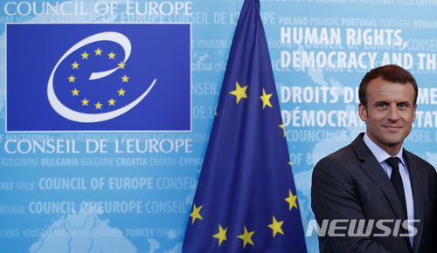
【스트라스부르=AP/뉴시스】에마뉘엘 마크롱 프랑스 대통령이 2017년 10월 31일 스트라스부르에 있는 유럽위원회를 방문하고 있다. 2018.1.12
【서울=뉴시스】조인우 기자 = 에마뉘엘 마크롱 프랑스 대통령이 브렉시트를 앞둔 영국과의 국방협력 강화를 꾀하고 있다고 14일(현지시간) 파이낸셜타임스(FT)가 보도했다.
FT에 따르면 마크롱 대통령은 오는 18일 열리는 테리사 메이 영국 총리와의 양자회담에서 영국을 향해 유럽 국방 통합을 목적으로 하는 새로운 유럽 차원의 방위사업 'EII(The European Intervention Initiative)' 동참을 촉구할 예정이다.
양자회담 계획안 구성에 참여한 소식통 두 명은 FT에 "오는 18일 버크셔의 샌드허스트 육군사관학교에서 진행되는 양자회담에서 이같은 문제가 논의될 것"이라고 확인했다.
EII는 마크롱 대통령이 지난해 9월 파리 소르본대학교에서 브렉시트를 계기로 한 EU의 개혁 요구를 연설한 가운데 나온 제안이다. 그는 당시 "유럽 국가들이 모든 단계에서 보다 긴밀한 군사 통합을 이룰 수 있도록 하는 공동의 군사단(common intervention force)"이라고 설명했다.
지난해 10월 플로랑스 파를리 프랑스 국방장관은 "유럽 국가들이 나토(NATO·북대서양조약기구)와 별개로 운영할 수 있는 신속한 군사력을 원한다"고 밝혔다.
지난해 5월 취임한 이래 마크롱 대통령은 EU 활성화 및 프랑스의 국제적 영향력 상승을 목적으로 독일 등 EU국가들에게 보다 긴밀한 국방 관계를 구축하도록 압력을 가하고 있다. 영국의 EU 탈퇴 결정에도 스페인, 독일, 이탈리아 등 주요 유럽국가들 간의 이니셔티브에 영국의 동참을 바라고 있다.
국방전문가 프랜시스 투사는 FT에 "마크롱은 유럽의 가까운 미래에 작동할 모든 이니셔티브가 영국 없이는 어려울 것이라는 점을 깨닫고 있다"며 "그는 실용주의자이고 EII를 위해서는 영국군이 필요하다는 것을 알고 있다"고 분석했다.
전문가들은 EII가 지중해를 통한 난민위기 완화를 위한 구조 노력, 인도주의적 위기 상황에 처한 국가를 돕기 위한 군사 개입 등에 사용할 수 있는 힘이 될 것이라고 전망하고 있다. 그러나 아직까지 EII 발족 시기 및 규모 등에 대한 구체적인 계획은 나오지 않았다.
일각에서는 나토 및 EU 23국이 동참한 '영구적 구조협력(PESCO)' 등과 공존할 수 있을지에 대한 의문이 제기되고 있다.
한 영국 관리는 "영국의 가입과 관련한 모든 결정은 정상회담에서 논의되는 사안에 달려 있다"고 전했다.
영국 국방부 대변인은 "영국은 유럽의 안전에 헌신하고 있다"며 "우리는 유럽의 동맹국과 긴밀한 관계를 유지하고 있다"고 밝혔다.
join@newsis.com

